Клинические рекомендации

Паховая грыжа

Кодирование по Международной
статистической классификации
болезней и проблем, связанных со здоровьем:
K40.0, K40.1, K40.2, K40.3, K40.4, K40.9

ID:

URL:

Возрастная группа: взрослые
Год утверждения: 202_

Разработчик клинической рекомендации:
Всероссийская общественная организация «Общество герниологов».

Оглавление
Список сокращений 3
Термины и определения 3
1. Краткая информация по заболеванию или состоянию (группе заболеваний или состояний) 4
1.1. Определение заболевания или состояния (группы заболеваний или состояний) 4
1.2. Этиология и патогенез заболевания или состояния (группы заболеваний или состояний) 4
1.3. Эпидемиология заболевания или состояния (группы заболеваний или состояний) 6
1.4. Особенности кодирования заболевания или состояния (группы заболеваний или состояний) по Международной статистической классификации болезней и проблем, связанных со здоровьем 6
1.5. Классификация заболевания или состояния (группы заболеваний или состояний) 7
1.6. Клиническая картина заболевания или состояния (группы заболеваний или состояний) 7
2. Диагностика заболевания или состояния (группы заболеваний или состояний), медицинские показания и противопоказания к применению методов диагностики 8
2.1. Жалобы и анамнез 8
2.2. Физикальное обследование больных паховой грыжей 8
2.3. Лабораторная диагностика 9
2.4. Инструментальное обследование больных паховой грыжей 9
2.5. Стандартный объем предоперационного обследования у больных паховой грыжей 10
2.6. Дифференциальная диагностика ПГ 11
2.7. Дополнительные рекомендации по обследованию больных ПГ. 11
3. Лечение, включая медикаментозную и немедикаментозную терапии, диетотерапию, обезболивание, медицинские показания и противопоказания к применению методов лечения 12
3.1. Консервативное лечение 12
3.2. Хирургическое лечение ПГ 12
3.3. Операция открытой пластики сетчатым имплантом 13
3.4. Видеоэндоскопические операции 19
3.5. Трансабдоминальная преперитонеальная пластика 20
3.6.Тотальная экстраперитонеальная пластика 26
3.7. Особенности хирургического лечения рецидивных ПГ 30
3.8. Амбулаторное лечение ПГ 32
4. Медицинская реабилитация, медицинские показания и противопоказания к применению методов реабилитации 33
5. Профилактика и диспансерное наблюдение, медицинские показания и противопоказания к применению методов профилактики 34
6. Дополнительная информация (в том числе факторы, влияющие на исход заболевания или состояния) 34
6.1. Организация лечебно-диагностической помощи больным паховой грыжей 35
6.2. Ущемленная грыжа 36
7. Критерии оценки качества медицинской помощи 40
Список литературы 43
Приложение А1. Состав рабочей группы 48
Приложение А2. Методология разработки клинических рекомендаций 49
Приложение A3. Справочные материалы, включая соответствие показаний к применению и противопоказаний, способов применения и доз лекарственных препаратов инструкции по применению лекарственного препарата 53
Список кодов медицинских услуг 53
Размеры стандартных имплантатов для пластики ПГ 54
Приложение Б. Алгоритмы действий врача 56
Приложение В. Информация для пациента 56

Список сокращений
ИВЛ - Искусственная вентиляция легких
КТ - Компьютерная томография органов брюшной полости и забрюшинного пространства
МРТ - Магнитно-резонансная томография органов брюшной полости
ОРИТ - Отделение реанимации и интенсивной терапии
ПГ – паховая грыжа
ПСИ - Оперативное лечение пахово-бедренной грыжи (пластика) с использованием сетчатых имплантов
ТАПП - Трансабдоминальная преперитонеальная аллопластика пахового промежутка
ТЭП - Тотальная экстраперитонеальная аллопластика пахового промежутка
УЗИ - Ультразвуковое исследование органов брюшной полости (комплексное)

Термины и определения
Грыжей называют выхождение покрытых брюшиной внутренних органов через естественные или искусственные (возникшие после травмы, хирургических вмешательств) отверстия в брюшной стенке, тазового дна, диафрагмы под наружные покровы тела или в другую полость. К подобным естественным отверстиям брюшной стенки относится паховый канал – место формирования ПГ.
Основной критерий паховой грыжи (ПГ) – наличие дефекта брюшной стенки в области пахового канала. При этом присутствие грыжевого мешка не обязательно, хотя обычно составными частями грыжи являются: грыжевые ворота, грыжевой мешок, содержимое грыжевого мешка.
Грыжевые ворота – врожденный или приобретенный дефект в мышечно-апоневротическом слое брюшной стенки.
Грыжевой мешок – часть париетальной брюшины, выпячивающаяся через грыжевые ворота. Содержимое грыжевого мешка может быть представлено любым органом брюшной полости, но наиболее часто – прядью большого сальника или петлей тонкой кишки.
Рецидивная ПГ – грыжа, появившаяся в области ранее выполненного грыжесечения.
Ранние осложнения пахового грыжесечения – осложнения, развившиеся в сроки до 30 дней после операции. К ранним осложнениям относят серому, гематому, задержку мочеиспускания, гнойно-воспалительные осложнения (нагноение, свищ).
Поздние осложнения пахового грыжесечения – это осложнения, развившиеся в сроки от 30 дней после операции. К поздним осложнениям, в частности, относят хроническую боль в зоне операции.

1. Краткая информация по заболеванию или состоянию (группе заболеваний или состояний)

1.1. Определение заболевания или состояния (группы заболеваний или состояний)
ПГ - выхождение покрытых брюшиной внутренних органов через паховый канал.

1.2. Этиология и патогенез заболевания или состояния (группы заболеваний или состояний)
Причины возникновения ПГ можно разделить на две группы: предрасполагающие – пол, возраст, особенности телосложения, анатомическая слабость стенок пахового канала и др., а также производящие – условия, способствующие повышению внутрибрюшного давления (тяжелый физический труд, заболевания желудочно-кишечного тракта, приводящие к замедлению опорожнения кишечника и др.) [1, 2, 3, 4].
ПГ бывают врожденными и приобретенными, косыми и прямыми. Врожденная ПГ всегда – косая и образуется только в результате незаращения влагалищного отростка брюшины. Возникновение приобретенной косой и прямой ПГ в значительной степени обусловлено анатомической слабостью передней и задней стенок пахового канала [1, 5].
Одним из факторов риска возникновения ПГ является пол человека. Известно, что ПГ в 82,6% наблюдаются у лиц мужского пола [2]. Это объясняется особенностями строения пахового канала у мужчин: глубокое паховое кольцо больше, паховый промежуток выше и т.д. [2, 6, 7]
При слабо выраженном апоневрозе наружной косой мышцы живота, когда он имеет многочисленные межапоневротические щели, риск возникновения косой ПГ существенно выше [8, 9]. По данным Ю.А.Ярцева [9] слабый апоневроз наружной косой мышцы живота у здоровых лиц наблюдается в 17,7%, а у грыженосителей – в 32,6%.
Риск возникновения косой ПГ значительно выше в том случае, когда внутренняя косая мышца живота не участвует в образовании передней стенки пахового канала и не прикрывает глубокое паховое кольцо [2, 9]. Данный анатомический вариант, согласно И.Л. Йоффе [1], у здоровых лиц наблюдается в 17%, а у грыженосителей – в 48%.
Вероятность возникновения прямой ПГ существенно выше у лиц с высоким паховым промежутком (треугольной формы), при котором задняя стенка пахового канала в области медиальной паховой ямки значительно ослаблена. Треугольная форма пахового промежутка у здоровых лиц наблюдается в 5,3%, а у грыженосителей – в 55,5%. Подобная форма пахового промежутка достоверно чаще наблюдается у лиц брахиморфного типа телосложения, с мужской формой живота, подчревьем высотой более 7,5см и углом наклона паховой связки более 35˚ [1, 2, 3, 6].
По данным Н.И. Кукуджанова [6], недостаточное развитие апоневротических структур, укрепляющих поперечную фасцию живота в области латеральной и медиальной паховых ямок (межъямковая связка, паховый серп, завороченная связка), обуславливает большие размеры глубокого пахового кольца и пахового промежутка, и, как следствие, высокий риск образования ПГ [1, 2, 5, 11, 12].
Известно, что ПГ достоверно чаще возникают у лиц старше 40 лет [12]. Это объясняется тем, что с возрастом истончаются и разволокняются апоневроз наружной косой мышцы живота [13] и поперечная фасция [11, 14], расширяется глубокое паховое кольцо [15], увеличивается высота пахового промежутка [2], возникают атрофические процессы в боковых мышцах живота [13, 16].
Повреждение ветвей подвздошно-подчревного и подвздошно-пахового нервов при выполнении хирургических доступов в боковых и подвздошно-паховых областях передней брюшной стенки приводит к нарушению иннервации внутренней косой и поперечной мышц живота, формирующих стенки пахового канала, и, как следствие, увеличению риска возникновения ПГ [11].
Липома семенного канатика, которая у здоровых лиц встречается в 32,4-72,5%, тоже является фактором риска возникновения ПГ [17]. Растущая липома расширяет глубокое паховое кольцо и оказывает давление на нижние края внутренней косой и поперечной мышц живота, что способствует увеличению высоты пахового промежутка.
Важным фактором риска возникновения ПГ является наличие недифференцированной дисплазии соединительной ткани, которая встречается в 76,2% [18], и при которой, вследствие нарушенного синтеза коллагена, отмечается слабость апоневротических структур пахового канала. В настоящее время активно изучается роль матриксных металлопротеиназ в этиологии ПГ. У больных ПГ в поперечной фасции живота наблюдаются высокие показатели различных типов металлопротеиназ и низкое содержание их ингибиторов [19].

1.3. Эпидемиология заболевания или состояния (группы заболеваний или состояний)
Проблема выбора безрецидивного способа хирургического лечения больных ПГ остается актуальной и в настоящее время, что обусловлено широким распространением заболевания и преимущественным поражением лиц трудоспособного возраста [20, 21]. Операции по поводу ПГ занимают первое место по частоте среди плановых хирургических вмешательств [22, 23 24]. В России за год выполняется более 200 тыс. плановых операций по поводу ПГ, из них 150 тыс. — традиционными способами [21, 25]. В США из 700 тыс. грыжесечений у 10-15% отмечается возникновение рецидивов, а расходы на их повторное лечение составляет более 28 млн. долларов [26]. Рецидивы в практической хирургии возникают после традиционных способов герниопластики у 2-20%, а повторные — у 35-40% пациентов, тогда как после протезирующих методик рецидив составляет в среднем 1-5% [10, 22, 27]. За последние 40 лет предложено более 50 новых способов грыжесечения, а общее число методов и модификаций устранения ПГ превысило 300 способов. Это свидетельствует о продолжающемся поиске новых, более эффективных способов операций и неудовлетворенности хирургов результатами лечения.

1.4. Особенности кодирования заболевания или состояния (группы заболеваний или состояний) по Международной статистической классификации болезней и проблем, связанных со здоровьем
K40.0 Двусторонняя ПГ с непроходимостью без гангрены.
K40.1 Двусторонняя ПГ с гангреной.
K40.2 Двусторонняя ПГ без непроходимости или гангрены.
K40.3 Односторонняя или неуточненная ПГ с непроходимостью без гангрены.
K40.4 Односторонняя или неуточненная ПГ с гангреной.
K40.9 Односторонняя или неуточненная ПГ без непроходимости или гангрены.

1.5. Классификация заболевания или состояния (группы заболеваний или состояний)
Классификация ПГ дает возможность достаточно точно определить тип грыжи и при изучении различных видов герниопластик объективно оценить достоинства и недостатки каждого метода в зависимости от типа грыж (табл. 1). Кроме того, целесообразно ее использование с целью унификации полученных результатов и сравнения их с мировыми данными [28]. Классификация представлена в материалах 35-го Международного конгресса EHS (35-th International Congress of the European Hernia Society, Польша, Гданьск, май 2014 года).
Классификации ПГ EHS (табл. 1)
P |  |  | R
 | 0 | 1 |  | 2 | 3 | Х
L
M
F
P – первичная грыжа  R – рецидивная грыжа | 0 – грыжа не определяется  1 - ≤ 1,5 см (один палец)  2 - 1,5 - 3 см (два пальца)  3 - > 3 см (более двух пальцев)  Х - исследование не проводилось | L – латеральная/косая грыжа  M – медиальная/прямая грыжа  F – бедренная грыжа
Для удобства предлагается отметить нужные поля в таблице.

1.6. Клиническая картина заболевания или состояния (группы заболеваний или состояний)
ПГ представляет собой опухолевидное выпячивание в области паха, мягкое и эластичное при ощупывании. ПГ могут быть двухсторонними. Неосложненная грыжа легко вправляется в брюшную полость, появляется в вертикальном положении и при нагрузках, сопровождаясь тянущими и болевыми ощущениями в паху. Возможна иррадиация болей в низ живота, в поясницу, крестец. Грыжи малых размеров могут протекать без клинической симптоматики. По мере увеличения грыжи появляются жалобы, нарастает их интенсивность, возникают ограничения трудоспособности. Возможно появление запоров, а также, при скользящей грыже мочевого пузыря, расстройства мочеиспускания, болевые ощущения при мочеиспускании, а также задержка мочи. ПГ больших размеров могут спускаться в мошонку.

2. Диагностика заболевания или состояния (группы заболеваний или состояний), медицинские показания и противопоказания к применению методов диагностики

2.1. Жалобы и анамнез
Наличие мягкоэластической консистенции припухлости (выпячивания) в паховой области (паховых областях), которая вправляется в брюшную полость и меняет свои размеры под влиянием факторов, увеличивающих внутрибрюшное давление (вертикальное положение больного, физическая нагрузка, кашель, проба Вальсальвы). Болевые ощущения (дискомфорт) в области грыжевого выпячивания, появляющиеся или усиливающиеся под влиянием факторов, увеличивающих внутрибрюшное давление [29, 30, 31].
Уровень убедительности рекомендаций А. Уровень достоверности доказательств 4
При бессимптомной грыже или при тактике «осторожного ожидания» 23-29% пациентов оперируются в результате появления, увеличения интенсивности симптоматики или развития осложнений (ущемления, кишечной непроходимости) [32, 33, 34].
Уровень убедительности рекомендаций В. Уровень достоверности доказательств 2

2.2. Физикальное обследование больных паховой грыжей
Обследование больных начинается с осмотра паховой области, пальпации паховой области с пальцевым исследованием наружного пахового кольца, перкуссии грыжевого выпячивания. Выявляется припухлость (выпячивание) мягко-эластической консистенции, которая в горизонтальном положении больного или при надавливании вправляется в брюшную полость, а при кашле и натуживании вновь появляется. Симптом «кашлевого толчка» положительный.
При пальпации неосложненное грыжевое выпячивание безболезненно и обычно свободно вправляется в брюшную полость. После вправления удается выявить дефект передней брюшной стенки (грыжевые ворота) [29, 30, 31].
Уровень убедительности рекомендаций А. Уровень достоверности доказательств 4
При пальпации возможно определить невправимость ПГ [29, 35].
Уровень убедительности рекомендаций А. Уровень достоверности доказательств 4
Трудности в клинической диагностике могут возникать в начальной стадии формирования грыж, которая может сопровождаться болевым синдромом. При пальпации в большинстве клинических наблюдений удается определить дефект передней брюшной стенки, через который при повышении внутрибрюшного давления выходит небольшое мягкоэластическое образование.
У пациентов с типичными симптомами грыжи достаточно проведения только клинического обследования с чувствительностью 74,5-92% и специфичностью 93%. Дифференциальная диагностика прямой и непрямой грыжи не обязательна [20, 36]. В случаях затруднений клинической диагностики возможно применение специальных инструментальных методов исследования [37, 38, 39, 40].
Уровень убедительности рекомендаций С. Уровень достоверности доказательств 4

2.3. Лабораторная диагностика
Неосложненная ПГ не оказывает влияния на лабораторные показатели.

2.4. Инструментальное обследование больных паховой грыжей
Ультразвуковое исследование (УЗИ), несмотря на его низкую информативность, является доступным неинвазивным инструментальным методом диагностики грыж, а также сопутствующих заболеваний органов брюшной полости, степени и характеристику изменений мышечно-апоневротических тканей передней брюшной стенки. Максимальную диагностическую ценность УЗИ имеет у больных с трудностями в клинической диагностике паховых и бедренных грыж. Его проведение позволяет уточнить размеры грыжевых ворот, характеристики грыжевого содержимого, диагностировать липому семенного канатика, грыжевое выпячивание на контралатеральной стороне, провести дифференциальную диагностику с другими патологическими состояниями. Чувствительность и специфичность ультразвукового исследования в повседневной практике определяется опытом и качеством подготовки врача-специалиста [38, 41, 42, 43, 44, 45, 46]. В руках специалиста специфичность ультразвукового обследования при диагностике ПГ и дифференциальной диагностике с бедренной грыжей и опухолью составляет 81-100%, чувствительность - 33-100%. Тем не менее, в целом ультразвуковое исследование в диагностике грыж передней брюшной стенки имеет низкие показатели чувствительности и специфичности.
Уровень убедительности рекомендаций С. Уровень достоверности доказательств 2
КТ целесообразно использовать у пациентов с выраженным ожирением, редкими формами и рецидивами грыжевых образований, неоднократными оперативными вмешательствами на органах брюшной полости, а также для измерения соотношения объемов грыжевого мешка и брюшной полости при выборе планируемого оперативного вмешательства, в том числе, с целью профилактики синдрома сдавления при гигантских грыжах [35, 45, 46, 47, 48, 49, 50, 51, 52, 53].
Уровень убедительности рекомендаций С. Уровень достоверности доказательств 2
Выполнение магнитной резонансной томографии (МРТ) с использованием приема Валсальвы является наиболее информативным при проведении дифференциальной диагностики тазовых грыж с заболеваниями опорно-двигательного аппарата и диагностики спаечного процесса в брюшной полости. МРТ при диагностике ПГ имеет специфичность и чувствительность выше 94%. При его использовании могут быть диагностированы опухоль, скользящая грыжа мочевого пузыря [39, 44, 46, 54].
Уровень убедительности рекомендаций С. Уровень достоверности доказательств 2
КТ и МРТ имеют наиболее высокие показатели чувствительности и специфичности в диагностике грыж.
Уровень убедительности рекомендаций А. Уровень достоверности доказательств 2
В настоящее время рентгенологические исследование грыжи (герниография) в основном применяется в сложных для клинической диагностики грыж тазовой локализации, при бессимптомных грыжах (чувствительность герниографии 100%, специфичность 98-100%) [46, 55, 56, 57]. Несмотря на инвазивность исследования, риск развития аллергических реакций и интраабдоминальных осложнений, герниография имеет наибольшую информативность по сравнению УЗИ и КТ. Проведение герниографии возможно в специализированных хирургических стационарах, имеющих опыт ее выполнения [58].
Уровень убедительности рекомендаций С. Уровень достоверности доказательств 2
Диагностика общего состояния больных с гигантскими ПГ включает применение функциональных (спирография, пневмотахометрия, эхокардиография) методов, позволяющих изучить показатели сердечного выброса, жизненной емкости легких, объем форсированного выдоха в первую секунду и др. [52, 59].
Уровень убедительности рекомендаций В. Уровень достоверности доказательств 4

2.5. Стандартный объем предоперационного обследования у больных паховой грыжей
- Общий (клинический) анализ крови
- Общий (клинический) анализ мочи
- Анализ крови биохимический общетерапевтический
- Коагулограмма (ориентировочное исследование системы гемостаза)
- Исследование уровня хлоридов в крови
- Определение содержания антител к антигенам групп крови
- Определение антигена D системы Резус (резус-фактор)
- Определение антител к бледной трепонеме (Treponema pallidum) в крови
- Определение антител к поверхностному антигену (HBsAg) вируса гепатита B (Hepatitis B virus) в крови
- Определение суммарных антител классов M и G (anti-HCV IgG и anti-HCV IgM) к вирусу гепатита C (Hepatitis C virus) в крови
- Определение антител классов M, G (IgM, IgG) к вирусу иммунодефицита человека ВИЧ-1 (Human immunodeficiency virus HIV 1) в крови
- Определение антител классов M, G (IgM, IgG) к вирусу иммунодефицита человека ВИЧ-2 (Human immunodeficiency virus HIV 2) в крови
- Регистрация электрокардиограммы
- Флюорография легких
При выполнении операции под комбинированным эндотрахеальным наркозом дополнительно:
- Эзофагогастродуоденоскопия

2.6. Дифференциальная диагностика ПГ
Дифференциальная диагностика грыж проводится с лимфаденитом и лимфоаденопатиями, новообразованиями мягких тканей, воспалительным инфильтратом и абсцессом, эндометриоидной кистой, аневризмой, варикозной трансформацией вен и эктопией органов.

2.7. Дополнительные рекомендации по обследованию больных ПГ.
Инструментальные исследования у больных с типичными симптомами грыжи могут дополнять клиническую диагностику.
Уровень убедительности рекомендаций С. Уровень достоверности доказательств 4
Рекомендовано проведение УЗИ для дифференциальной диагностики паховых и бедренных грыж с другими заболеваниями мягких тканей, выявлении сопутствующей патологии органов брюшной полости.
Уровень убедительности рекомендаций В. Уровень достоверности доказательств 3
КТ целесообразно использовать у пациентов с ожирением, редкими формами и рецидивами грыжевых образований, а также при решении вопросов выбора вида оперативного вмешательства.
Уровень убедительности рекомендаций С. Уровень достоверности доказательств 4
Применение МРТ является предпочтительным при проведении дифференциального диагноза грыжи с патологией опорно-связочного аппарата и диагностики выраженности спаечного процесса в брюшной полости.
Уровень убедительности рекомендаций С. Уровень достоверности доказательств 4

3. Лечение, включая медикаментозную и немедикаментозную терапии, диетотерапию, обезболивание, медицинские показания и противопоказания к применению методов лечения
Цель лечения больных паховой грыжей – устранение грыжевого выпячивания через паховый промежуток, вправление внутренних органов в брюшную полость и пластика грыжевых ворот.

3.1. Консервативное лечение
Эффективных методов консервативного лечения ПГ не существует. Консервативные мероприятия (ношение бандажа, ограничения физических нагрузок, ограничения диеты, приём слабительных) направлены на снижение вероятности развития осложнений ПГ, но не на их лечение.
Консервативное лечение, ношение бандажа и наблюдение в динамике приемлемо для пациентов с абсолютными противопоказаниями к оперативному лечению.

3.2. Хирургическое лечение ПГ
Основные виды хирургических современных вмешательств при ПГ основаны на использовании сетчатых протезов. К ним, в первую очередь, относятся оперативное лечение пахово-бедренной грыжи с использованием сетчатых имплантов (ПСИ) и оперативное лечение пахово-бедренной грыжи с использованием видеоэндоскопических технологий. В настоящее время оперативное лечение пахово-бедренной грыжи с использованием видеоэндоскопических технологий представлены двумя видами хирургических вмешательств: трансабдоминальная преперитонеальная аллопластика пахового промежутка (ТАПП) и тотальная экстраперитонеальная аллопластика пахового промежутка (ТЭП).
Уровень убедительности рекомендаций А. Уровень достоверности доказательств 1
ТАПП - вид пластики пахового промежутка без натяжения с предбрюшинным расположением сетчатого протеза. При этом доступ к месту его установки осуществляется эндовидеохирургически чрезбрюшинно.
ТЭП - вид пластики пахового промежутка без натяжения с предбрюшинным расположением сетчатого протеза. При этом доступ к месту установки протеза осуществляется эндовидеохирургически внебрюшинно.
Оперативное лечение пахово-бедренной грыжи с использованием сетчатых имплантов и оперативное лечение пахово-бедренной грыжи с использованием видеоэндоскопических технологий при ПГ сопоставимы по частоте ранних осложнений и рецидивов (при периоде наблюдения длительностью 1-4 года), за исключением гигантских грыж.
Уровень убедительности рекомендаций С. Уровень достоверности доказательств 1
Реже выполняемые методики пластики с применением проленовой герниосистемы (эндопротез, представляющий собой две пластины пропиленовой сетки, соединённые между собой полипропиленовым цилиндром - Prolene Hernia System PHS) и «пробка и тампон» (цилиндрический протез и сетчатый протез в виде зонтика) приводят к исходам, сопоставимым по частоте осложнений с методикой открытой пластикой сетчатым имплантом.
Уровень убедительности рекомендаций С. Уровень достоверности доказательств 1

3.3. Операция открытой пластики сетчатым имплантом
Антибиотикопрофилактика не снижает частоту развития раневых инфекций при открытой пластике сеткой у пациентов с первичными грыжами. В условиях современной клиники показаний для обязательного применения антибиотикопрофилактики при проведении плановой открытой пластики по поводу ПГ нет. При наличии факторов риска развития раневой инфекции у пациентов (рецидивирование, пожилой возраст, иммунодепрессивные состояния, сахарный диабет) антибиотикопрофилактика обязательна.
Уровень убедительности рекомендаций А. Уровень достоверности доказательств 1
Обезболивание при операции ПСИ.
ПГ может быть оперирована под любым видом анестезии. В России наиболее часто используется инфильтрационная анестезия.
В целях обеспечения адекватного течения послеоперационного периода и ранней активизации пациентов, оперируемых в условиях амбулаторных условиях, целесообразно проведение сочетанных видов анестезии с использованием местных анестетиков длительного действия. Проведение премедикации, выполнение проводниковой анестезии, футлярных блокад значительно снижает общую дозу вводимых при общей внутривенной анестезии анестетиков и зачастую позволяет полностью отказаться от наркотических препаратов. Это является профилактикой осложнений как со стороны центральной нервной системы (депрессии, синильные психозы), сердечно-сосудистой (тахикардии, нарушения ритма, коронарные ишемии), дыхательной, иммунной и др. систем. Современные таблетированные препараты, и вводимые внутривенно позволили полностью отказаться от использования наркотических анальгетиков в послеоперационном периоде.
Ограничения к использованию инфильтрационной анестезии возникают у тревожных пациентов, при ожирении и ущемлении грыжи.
Уровень убедительности рекомендаций В. Уровень достоверности доказательств 1
Инфильтрационная анестезия во время операции приводит к снижению болевого синдрома в послеоперационном периоде.
Уровень убедительности рекомендаций С. Уровень достоверности доказательств 1
Достаточно часто выполняются эпидуральная и спинальная анестезия.
Техника выполнения операции ПСИ
Разрез кожи и подкожной клетчатки длиной 7 – 10 см полностью соответствует таковому при традиционной герниопластике местными тканями. Апоневроз наружной косой мышцы освобождается от жировой клетчатки только по линии рассечения. Нет необходимости его широкого выделения как при создании дупликатуры. По вскрытии апоневроза ножницами и препаровочным тупфером выделяется паховая связка, край внутренней косой и поперечной мышц на 2 – 3 см, край влагалища прямых мышц и лонный бугорок. Пальцем выделяется пространство под апоневрозом вверх по ходу разреза для последующего размещения сетчатого протеза. Семенной канатик острым путем освобождается от связи с подлежащими тканями на всем протяжении раны. Частично пересекать мышцу, поднимающую яичко, нецелесообразно.
При не ущемленной прямой паховой грыже поперечная фасция над грыжевым мешком не вскрывается. Мешок, покрытый поперечной фасцией, погружается в брюшную полость.
При не ущемленной косой грыже вскрывается влагалищная оболочка семенного канатика. Небольшой грыжевой мешок выделяется до шейки и инвагинируется в брюшную полость. При большой косой и пахово-мошоночной грыжах иногда более целесообразно сначала выделить шейку грыжевого мешка, прошить ее и перевязать, а затем полностью удалить мешок. Оставление части мешка в мошонке нецелесообразно, особенно у больных молодого и зрелого возраста. После удаления мешка восстанавливается влагалищная оболочка семенного канатика.
При косых ПГ, когда внутреннее паховое кольцо значительно расширено или имеется грыжа с выпрямленным каналом, несколькими швами на поперечную фасцию суживают внутреннее паховое кольцо.
Для пластики используют сетчатые протезы размером 8×13см или немного уже при небольшом паховом промежутке. Чаще применяются облегченные полипропиленовые протезы. На медиальном конце сетки углы закругляют, с латерального конца производят продольный разрез примерно на 2\3 длины протеза так, чтобы сверху была широкая бранша (2\3), а снизу узкая (1\3). В конце разреза делают круглое отверстие до 1 см в диаметре для семенного канатика.
Подготовленный протез укладывают под семенной канатик и фиксируют непрерывным швом полипропиленом вначале к влагалищу пирамидальной мышцы вниз до лонного бугорка, затем к лонному бугорку, не захватывая надкостницу. Для профилактики рецидивов важно, чтобы протез фиксировался к указанным образованиям не край в край, а располагался поверх них на 1 - 1,5 см за линию шва (Рис. 1).
Рис.1 Начало фиксации протеза. После этого семенной канатик переводят кверху и той же полипропиленовой лигатурой сетку фиксируют к связке Cooper и паховой связке до уровня немного латерального внутреннего пахового кольца (Рис. 2).
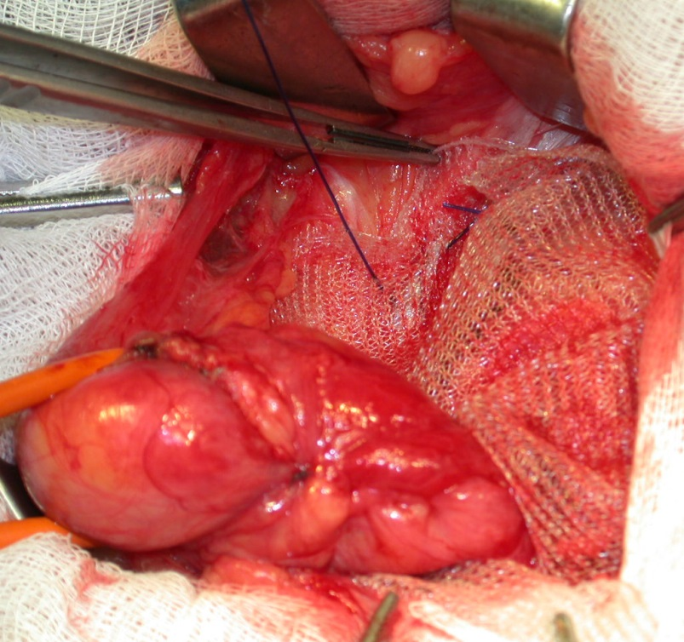 | 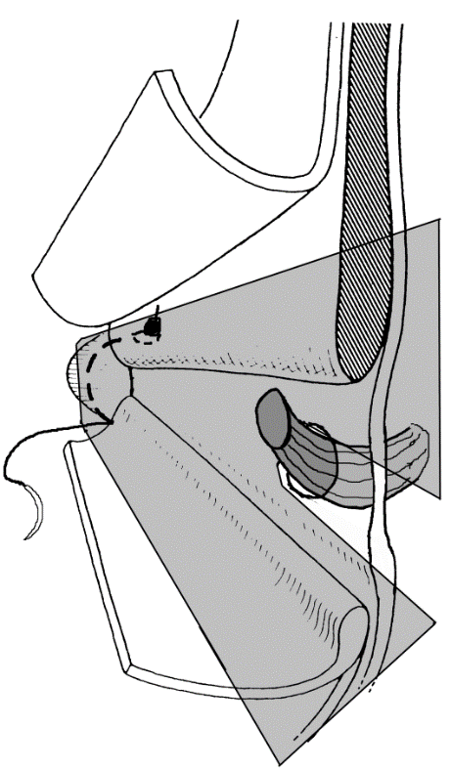
Рисунок 2. Окончательный вид непрерывного шва к паховой связке. Верхний край сетки фиксируют поверх внутренней косой и поперечной мышц 3 - 4 отдельными полипропиленовыми швами или непрерывным швом. При этом край сетки должен располагаться примерно на 2 см выше нижнего края мышц. Необходимо следить, чтобы проходящие в этой зоне нервы не попали в шов (Рис. 3).
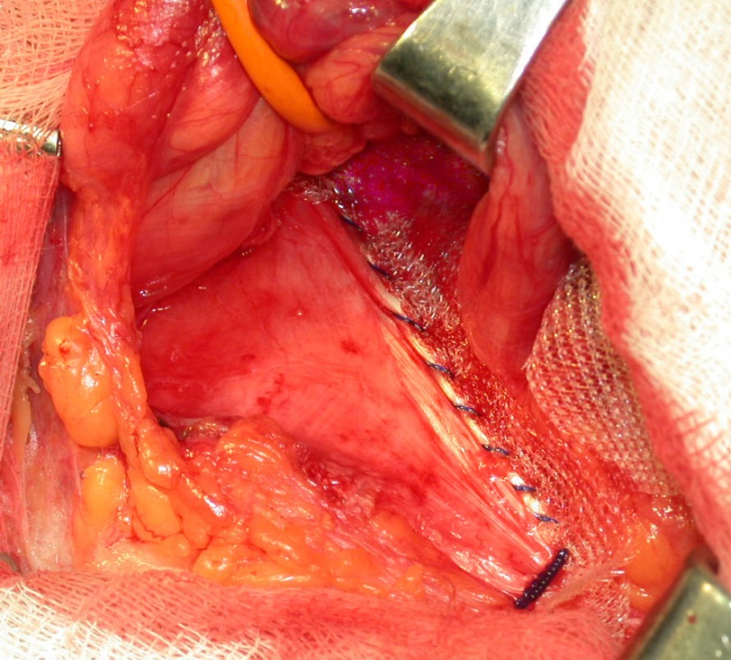 | 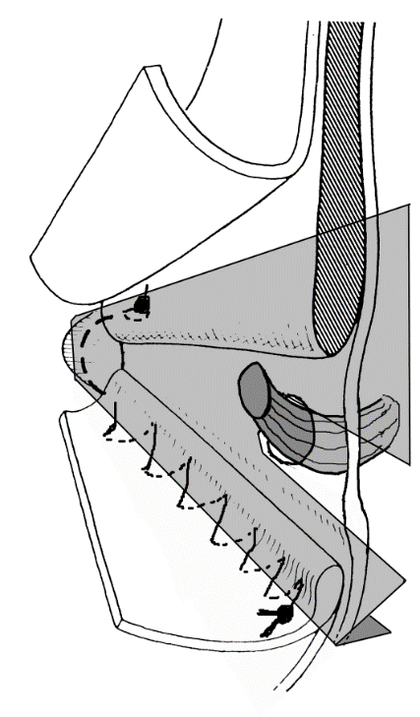
Рисунок 3. Фиксация верхнего края протеза к мышцам. После этого широкую браншу протеза накладывают поверх узкой так, что семенной канатик помещается в приготовленное для него отверстие, и фиксируют полипропиленовым швом бранши между собой (Рис. 4).
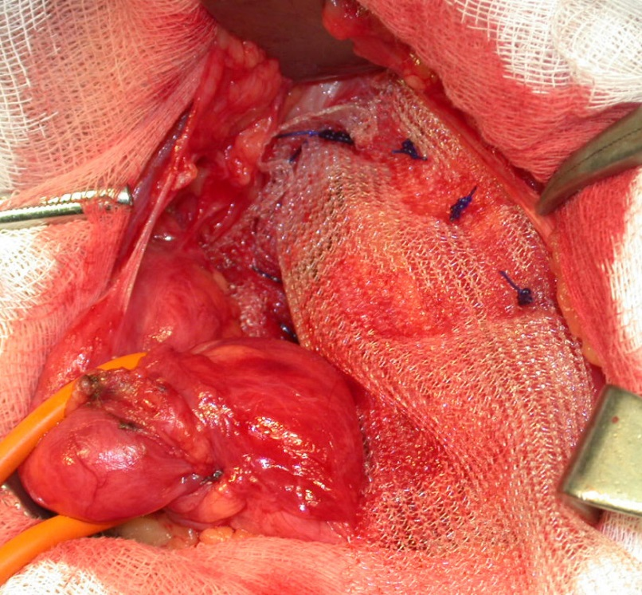 | 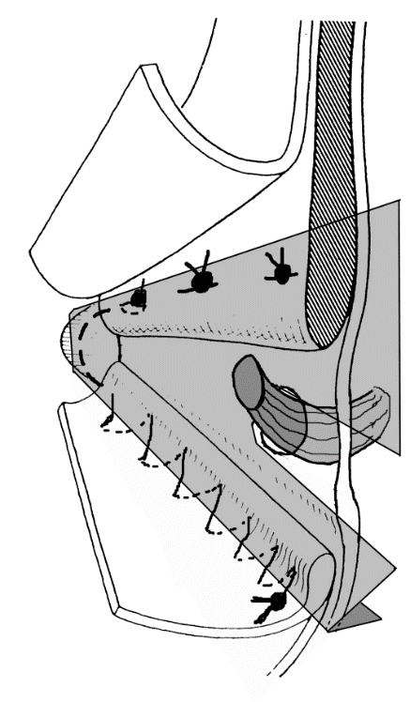
Рисунок 4 Формирование внутреннего пахового кольца. Отверстие в протезе для семенного канатика должно пропускать кончик инструмента (пинцета). Обе бранши протеза одна поверх другой заправляют под апоневроз наружной косой мышцы в ранее образованное пространство. Апоневроз наружной косой мышцы сшивают край в край без натяжения. Диаметр формирующегося наружного пахового кольца значения не имеет.
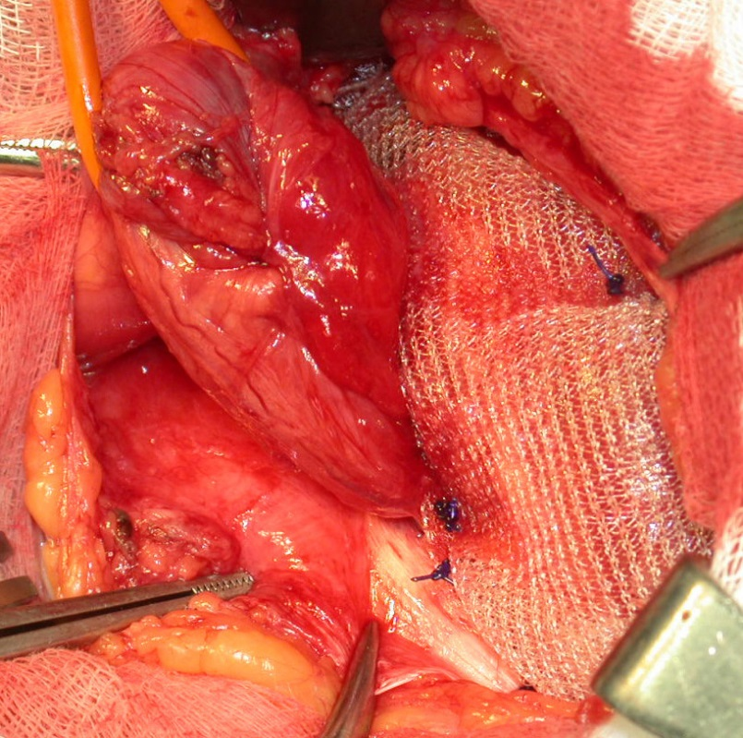 | 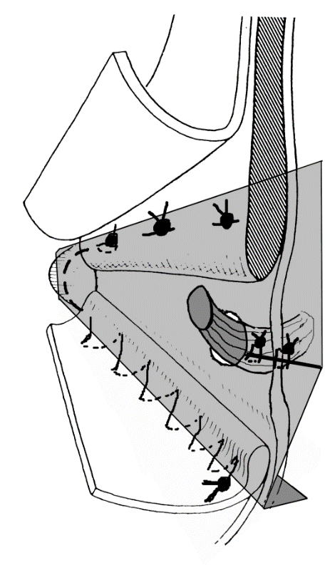
Рисунок 5. Непрерывный шов апоневроза наружной косой мышцы. После этого рану зашивают как при традиционной пластике.
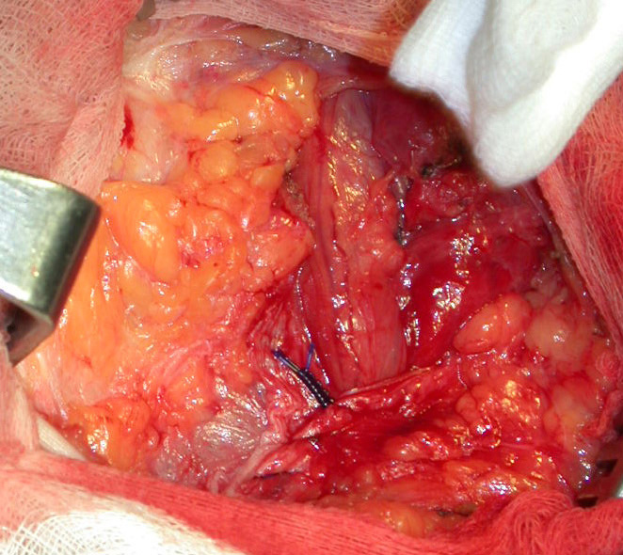 | 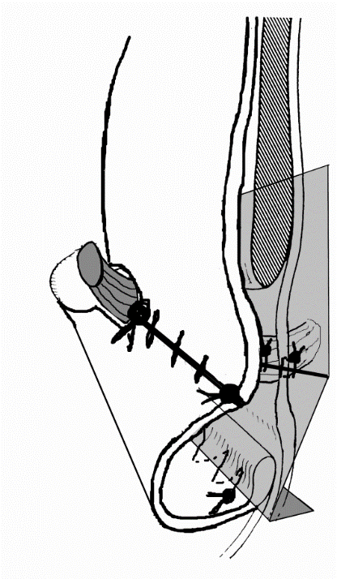

Осложнения операции открытой пластики сетчатым имплантом
Частота осложнений после ПСИ по данным обзоров варьирует от 15% до 28%. Самыми распространенными ранними осложнениями являются гематомы и серомы (8-22%), задержка мочеиспускания и ранняя боль. Аспирировать серомы не рекомендуется.
Уровень убедительности рекомендаций. С Уровень достоверности доказательств 2
Риск развития раневой инфекции после ПСИ составляет около 1,3%. Применение сетки при пластике ПГ не увеличивает риск развития раневой инфекции. Инфекции глубоких тканей развиваются редко. Инфицирование в послеоперационный период не является абсолютным показанием к удалению эндопротеза. Дренирование раны рекомендуется проводить только по показаниям (обильная кровопотеря, коагулопатия).
Уровень убедительности рекомендаций B Уровень достоверности доказательств 2
Смещение сетки возможно при недостаточной или неправильной фиксации. Описаны случаи миграции сетки в просвет мочевого пузыря, к толстой кишке. Миграция сетки – одна из причин рецидивов.
Хроническая боль отмечается у 10-12% пациентов. Риск развития хронической боли после ПСИ ниже, чем после пластики без использования сетки. Риск развития хронической боли снижается с возрастом. Выделение и идентификация паховых нервов в ходе открытой герниопластики значительно снижает риск повреждения нерва и риск развития послеоперационной хронической боли.
Уровень убедительности рекомендаций В. Уровень достоверности доказательств 1
Использование «объемных» имплантатов позволяет в ходе одной операции сочетать различные ненатяжные методики. Листок системы, расположенный в предбрюшинной клетчатке, создает надежный защитный барьер, закрывающий латеральную и медиальную паховые ямки. Коннектор тампонирует грыжевые ворота, а листок, расположенный под апоневрозом наружной косой мышцы живота, обеспечивает все преимущества пластики по методу Открытая пластика сетчатым имплантом.
Хирургический доступ к анатомическим структурам паховой области типичный. После иссечения или инвагинирования грыжевого мешка необходимо создать полость между поперечной фасцией и париетальной брюшиной. Для этого в предбрюшинную клетчатку вводят большой тампон, контролируя целостность нижних надчревных сосудов. Передний листок протеза складывают поперек, затем продольно и захватывают зажимом так, чтобы кончик был обращен к цилиндру-коннектору. Задний листок остается свободным. Задний листок системы вводят в предбрюшинное пространство, расправляя под поперечной фасцией пальцем и тупфером. При формировании отверстия в переднем листке для семенного канатика целесообразно изменять ход последнего в проксимальном направлении. Затем передний подапоневротический листок располагают и фиксируют, как при операции по открытой пластики сетчатым имплантом.

3.4. Видеоэндоскопические операции
Основными эндовидеохирургическими методиками коррекции ПГ являются ТАПП и ТЭП.
Обе эндовидеохирургические методики принципиально идентичны: выполняется протезирование задней стенки пахового канала синтетическим протезом с укрытием обеих паховых и бедренной ямок, причем протез располагается предбрюшинно. Различие методик в доступе к задней стенке пахового канала: ТАПП определяет лапароскопический доступ, а ТЭП - внебрюшинный.
Приверженцы ТЭП к преимуществам метода относят отсутствие напряженного карбоксиперитонеума, следовательно, меньшее влияние на сердечно-сосудистую систему, менее выраженный болевой синдром, следовательно, лучшую переносимость операции.
Сторонники ТАПП считают отсутствие самой лапароскопии основным недостатком: отсутствует диагностический этап вмешательства, следовательно, нет возможности выполнения симультанных операций. Различия в качестве жизни, связанные с операцией, недостоверны.
Уровень убедительности рекомендаций В. Уровень достоверности доказательств 4
Выбор методики оперативного лечения пахово-бедренной грыжи с использованием видеоэндоскопических технологий связан с размерами грыжи и наличием отягощающих обстоятельств, и, во многом, определяется оперирующим хирургом и установками клиники.
Предоперационная подготовка к ТАПП и ТЭП. Антибиотикопрофилактика может не применяться рутинно. Она рекомендована больным с факторами риска развития инфекционных осложнений (ожирение, сахарный диабет, иммуносупрессивная терапия и т.п.).
Уровень убедительности рекомендаций С. Уровень достоверности доказательств 3
Профилактика тромбоэмболических осложнений должна проводиться согласно рекомендациям Ассоциации флебологов России и Российского общества хирургов.
В обязательном порядке проводится: ранняя активизация пациентов, подъем с кровати сразу после восстановления когнитивных функций (обычно через 1 час после окончания операции); использование индивидуально подобранного компрессионного трикотажа круглосуточно в течение 5-7 дней; выполнение разученных упражнений лечебной физкультуры сразу после операции; медикаментозная профилактика по рекомендуемой схеме.
Обезболивание при ТАПП и ТЭП - сбалансированная анестезия с ИВЛ.

3.5. Трансабдоминальная преперитонеальная пластика
Для выполнения ТАПП необходимо иметь в операционной стандартный эндовидеохирургический комплекс, состоящий из видеокамеры с блоком управления, монитора, осветителя, инсуффлятора. В стандарте используется 10 мм лапароскоп с угловой оптикой в 30 градусов, вполне возможной применение 5 мм лапароскопа. Рекомендуется использование угловой оптики, так как на различных этапах вмешательства требуются различные углы зрения для оптимального видения места операции, сохранения триангуляции инструментов, предупреждения их конфликта.
Набор троакаров включает в себя два 5 мм троакара и один 10 мм троакар для лапароскопа. Возможно использование двух 10 мм и одного 5 мм троакара. В этом случае упрощается введение сетки, иглы и нити в брюшную полость. В случаях, когда у больного имеются высокие требования к косметическому результату вмешательства, операцию можно проводить, используя набор 3 мм инструментов и троакаров. В этом случае используется 10 мм троакар для лапароскопа и два 3 мм троакара для рабочих инструментов. Для проведения трансабдоминальной преперитонеальной пластики применяется стандартный минимальный набор лапароскопических инструментов: «жесткий» (клинч) и «мягкий» (граспер) зажимы, ножницы. В качестве электрохирургического инструментария стандартно используются монополярные ножницы. Необходим также лапароскопический иглодержатель, который используется для ушивания дефекта брюшины. Возможно использование ультразвуковых ножниц, однако этот инструмент для лапароскопической герниопластики является опционным.
Пневмоперитонеум 12-14 мм рт.ст. накладывается в околопупочной области. Использование для этого иглы Вереша и открытого способа по Хассена одинаково безопасны, и являются методиками выбора.
Уровень убедительности рекомендаций А. Уровень достоверности доказательств 2
Оптический 10 мм троакар устанавливается по верхней полуокружности пупка. В брюшную полость вводится видеокамера и под ее контролем устанавливаются остальные два троакара. Они располагаются на уровне пупка в промежутке между среднеключичной и передней подмышечными линиями.
После осмотра брюшной полости больному придают положение Тренделенбурга. Производится осмотр паховых промежутков с обеих сторон. Таким образом, лапароскопия в рамках ТАПП является методом диагностики контрлатеральной ПГ. В случае выявления двухсторонней ПГ операцию на правом и левом паховом промежутке целесообразно проводить симультанно при наличии соответствующего согласия пациента, взятого до начала операции.
Уровень убедительности рекомендаций В. Уровень достоверности доказательств 3
Разрез брюшины должен начинаться латерально от уровня передней верхней ости подвздошной кости проходить в медиальном направлении на 3-4 см выше верхнего края грыжевых ворот и доходить до lig.umbilicalis medialis не пересекая ее. Мобилизация преперитонеального пространства должна быть широкой и распространяться на 1-2 см за лонное сочленение с медиальной стороны, до верхней передней ости подвздошной кости с латеральной стороны. Вниз предпузырное пространство должно быть мобилизовано до уровня на 2-3 см ниже связки Купера и далее в латеральном направлении на 4-5 см ниже подвздошно-лонного тракта. Необходимо четко представлять, что в этом пространстве должна свободно поместиться и лежать в расправленном состоянии сетка размерами не менее чем 10х15 см.
Уровень убедительности рекомендаций В. Уровень достоверности доказательств 2
Выделение грыжевого мешка при косых грыжах может быть весьма трудоемким при больших его размерах, а также при наличии плотных сращений с элементами семенного канатика вследствие длительного анамнеза грыженосительства, предшествующих ущемлений. Полное выделение грыжевого мешка, как правило, возможно, и не повышает частоты развития сером и гематом в раннем послеоперационном периоде. Лишь при наличии плотных, трудно разделимых сращений между грыжевым мешком и элементами семенного канатика можно пересечь грыжевой мешок ниже пахового кольца для профилактики повреждений элементов семенного канатика.
Уровень убедительности рекомендаций А. Уровень достоверности доказательств 4
В случае выявления липом семенного канатика преперитонеального пространства, бедренного канала их необходимо удалить, так как они могут имитировать рецидив грыжи или проявляться болевым симптомом в послеоперационном периоде.
Уровень убедительности рекомендаций В. Уровень достоверности доказательств 2
При прямых ПГ выделение грыжевого мешка выполняется значительно проще путем отделения его от поперечной фасции. При этом в случае грыжи больших размеров необходимо выполнить инверсию поперечной фасции для уменьшения частоты образования сером в послеоперационном периоде.
Уровень убедительности рекомендаций В. Уровень достоверности доказательств 2
Стандартный размер сетки, рекомендованный при трансабдоминальной преперитонеальной пластике – 10х15 см. Применение сетки меньшего размера является фактором риска рецидива.
Уровень убедительности рекомендаций А. Уровень достоверности доказательств 2
При этом фиксация (усиленная фиксация) не компенсирует малый размер сетки.
В случаях обнаружения грыжи с большими грыжевыми воротами (>3-4 см при прямых грыжах и >4-5 см при косых грыжах) необходимо рассмотреть вопрос о применении сетки большего размера, например, 12х17 см. При ненатяжной пластике ПГ (к которой, в том числе, относится ТАПП) необходимо использовать синтетические нерассасывающиеся сетки, или составные сетки с нерассасывающимся компонентом.
Уровень убедительности рекомендаций А. Уровень достоверности доказательств 2
Считается, что крупные поры способствуют лучшей интеграции сетки в ткани, обусловливают высокий уровень эластичности, а монофиламентная структура нити имеется более высокую устойчивость к инфекции. Применение облегченных крупнопористых сеток способствует более быстрому восстановлению в первые недели после операции, однако не влияет на качество жизни и регресс проявлений дискомфорта в дальнейшем.
Уровень убедительности рекомендаций В. Уровень достоверности доказательств 1
При ТАПП рекомендуется использовать сетки из материала с монофиламентной структурой, величиной пор 1-1,5 мм и прочностью более 16N\см.
Некоторые авторы считают, что выкраивание в сетке отверстия для семенного канатика может быть фактором риска рецидива грыжи, поэтому целесообразно использовать нерасщепленную сетку. Цельный протез может быть применен при достаточной мобилизации лоскута париетальной брюшины книзу (критерием адекватной мобилизации служит свободное, без деформаций и смещения, расположение протеза при попытке перитонизации). Если адекватно отделить брюшину не удается, возможен латеральный раскрой протеза с последующим подведением его нижнего лепестка под мобилизованный ранее семенной канатик с протезированием внутреннего пахового кольца.
Уровень убедительности рекомендаций В. Уровень достоверности доказательств 3
При выполнении ТАПП возможно использовать сетку с фиксацией и без фиксации. Однако в настоящее время данные об эффективности использования обычной плоской сетки без немногочисленны, в отличие от методики тотальной экстраперитонеальной пластики. Тем не менее, можно говорить о наличии данных с высоким уровнем достоверности доказательств, свидетельствующих об эффективности бесфиксационной методики при грыжах с небольшими грыжевыми воротами (менее 3 см). Применение обычной плоской сетки без фиксации при ТАПП может быть рассмотрено у больных с небольшими грыжами (L I-II, M I-II по EHS).
Уровень убедительности рекомендаций В. Уровень достоверности доказательств 1
Фиксация сетки при ТАПП может осуществляться с помощью швов (применяется крайне редко), различных видов спиралей, скобок, анкеров, а также фибринового или синтетического клея.
С точки зрения возникновения рецидива грыжи, эффективность жесткой фиксации (спирали, скобки, анкеры) и использование клея не имеет статистически значимых различий.
Уровень убедительности рекомендаций В. Уровень достоверности доказательств 1
Также доказано, что клеевая фиксация связана с более низкой выраженностью острой послеоперационной боли и частотой развития хронической боли. При этом нельзя не отметить мнение экспертов, что при наличии большой грыжи (L-III, M-III) сетку целесообразно фиксировать с помощью жесткой фиксации.
Уровень убедительности рекомендаций А. Уровень достоверности доказательств 1
Самофиксирующиеся сетки имеют в своей структуре специальные микрокрючки, с помощью которых происходит фиксация эндопротеза. Имеются многочисленные данные об эффективности таких сеток при открытой пластике ПГ, а также о снижении риска развития хронической боли в отдаленном периоде при их применении. Что касается лапароскопической пластики с использованием самофиксирующихся сеток, то в настоящее время исследования в этом направлении активно ведутся. Законченные исследования единичны. Эти исследования свидетельствуют об эффективности и безопасности использования самофиксирующихся сеток при ТАПП. Однако для формулирования четких рекомендаций в настоящее время недостаточно данных. Этот вопрос требует дальнейшего изучения, а данный раздел переработки в будущем.
Уровень убедительности рекомендаций С. Уровень достоверности доказательств 2

Анатомические сетки изготовлены в виде «слепка» пахового промежутка человека, повторяя анатомические изгибы и неровности этой области. Основная идея использования этих сеток состоит в возможности уменьшения точек фиксации или полном отказе от фиксации, а также удобстве позиционирования эндопротеза. Эти сетки могут применяться при ТАПП. В ряде работ показаны хорошие результаты в отношении частоты рецидива и развития хронической боли, однако, эти исследования, имеют невысокий уровень достоверности доказательств.
Ушивание дефекта брюшины является важным этапом операции. Недостаточно тщательное ушивание этого дефекта увеличивает риск возникновения кишечной непроходимости в послеоперационном периоде.
Уровень убедительности рекомендаций А. Уровень достоверности доказательств 3

Дефект брюшины может закрываться с помощью швов, скобок, спиралей. Большинство экспертов считает, что наиболее целесообразно ушивать дефект брюшины непрерывным рассасывающимся швом.
Уровень убедительности рекомендаций С. Уровень достоверности доказательств 3

После десуфляции и удаления троакаров раны 10 мм и более должны быть ушиты с захватом брюшины для предупреждения формирования послеоперационных (троакарных) грыж.
Уровень убедительности рекомендаций С. Уровень достоверности доказательств 4

Особенности ТАПП при пахово-мошоночных грыжах.
Выполнение ТАПП возможно при пахово-мошоночных грыжах. При этом следует ожидать увеличения времени операции, числа осложнений и частоты рецидивов в сравнении с результатами вмешательств при обычных ПГ. Наиболее частым осложнением является возникновение сером и гематом.
Уровень убедительности рекомендаций А. Уровень достоверности доказательств 3

Операция ТАПП при пахово-мошоночной грыже должна выполняться хирургом, имеющим большой опыт проведения этих операций.
Уровень убедительности рекомендаций С. Уровень достоверности доказательств 2

Полное выделение грыжевого мешка лапароскопически при пахово-мошоночной грыже возможно.
Уровень убедительности рекомендаций А. Уровень достоверности доказательств 3

При наличии плотных, трудно разделимых сращений между грыжевым мешком и элементами семенного канатика и опасности их повреждения, можно пересечь грыжевой мешок ниже пахового кольца. Дно грыжевого мешка можно удалить через разрез длиной 2-3 см у корня мошонки.
Уровень убедительности рекомендаций С. Уровень достоверности доказательств 3

Особенности ТАПП при невправимых ПГ
Выполнение ТАПП возможно при невправимых ПГ. При этом следует ожидать увеличения времени операции в сравнении с вмешательством при вправимой паховой грыже. Частота развития осложнений и рецидивов существенно не различаются. В большинстве случаев, в условиях миорелаксации и напряженного карбоксиперитонеума, происходит вправление грыжевого содержимого в брюшную полость при минимальной внутрибрюшной тракции (то есть грыжа оказывается вправимой, но, чаще, фиксированной). Рассечение грыжевого кольца лучше производить после частичной мобилизации преперитонеального пространства в верхненаружном направлении при косой грыже и в верхневнутреннем направлении при прямой грыже.
Уровень убедительности рекомендаций В. Уровень достоверности доказательств 3

Особенности трансабдоминальной преперитонеальной пластики у женщин.
У женщин отмечена большая частота возникновения бедренных грыж, как первичных, так и после операции по поводу ПГ. В связи с этим у женщин рекомендуется использовать лапароскопический способ операции. Он позволяет закрыть сеткой одновременно как латеральную и медиальную паховые ямки, так и внутреннее отверстие бедренного канала.
Уровень убедительности рекомендаций В. Уровень достоверности доказательств 2

Особенности ТАПП при двухсторонних ПГ.
При двухсторонней паховой грыже эндовидеохирургические способы вмешательства (особенно ТАПП) являются методом выбора.
Уровень убедительности рекомендаций С. Уровень достоверности доказательств 2

При выявлении во время операции контрлатеральной ПГ целесообразно проводить симультанную операцию на левом и правом паховом промежутке при наличии соответствующего согласия пациента, взятого до начала операции.
Уровень убедительности рекомендаций С. Уровень достоверности доказательств 5

Интраоперационные осложнения при ТАПП
Повреждение кишки. Средняя частота встречаемости повреждений кишки около 0,1% и статистически не отличается от этого показателя при открытой операции.
Повреждение мочевого пузыря. Средняя частота встречаемости повреждений мочевого пузыря также около 0,1% и это статистически больше, чем при открытой операции.
Повреждение крупных сосудов. Средняя частота встречаемости повреждения крупных сосудов оценивается приблизительно в 0,09% и статистически не отличается от этого показателя при открытой операции.
Ранние послеоперационные осложнения ТАПП
Раневая инфекция. Средняя частота встречаемости этого осложнения оценивается около 1 %, что более чем в два раза ниже, чем при открытых операциях.
Гематома. Гематома паховой области в среднем встречается в 8-13% случаев после трансабдоминальной преперитонеальной пластики, что статистически ниже, чем при открытых вмешательствах.
Серома. Встречается чаще после лапароскопических вмешательств, чем после открытых операций. Средняя частота встречаемости после ТАПП оценивается приблизительно в 7-12%. Необходимо отметить, что серома трактуется как осложнение лишь в части исследований и в ряде работ расценивается как особенность послеоперационного периода.
Отдаленные послеоперационные осложнения ТАПП
Боль, которая продолжается более 3 мес. расценивается как хроническая. Риск развития хронической боли после лапароскопической пластики ниже в сравнении с открытой пластикой с сеткой и без нее.
Уровень убедительности рекомендаций С. Уровень достоверности доказательств 1

Факторами риска развития хронической боли являются: наличие в анамнезе других симптомов, связанных с болью, возраст моложе 40 лет, наличие выраженной острой послеоперационной боли, выполненное лапароскопическое вмешательство по поводу рецидивной грыжи.
Уровень убедительности рекомендаций В. Уровень достоверности доказательств 2

Показатели частоты развития хронической боли после хирургического лечения ПГ отличаются выраженной вариабельностью, но в среднем их можно оценивать в 10-17%.

3.6.Тотальная экстраперитонеальная пластика
Для выполнения ТЭП необходимо иметь в операционной стандартный эндовидеохирургический комплекс, состоящий из видеокамеры с блоком управления, монитора, осветителя, инсуффлятора, электрохирургического блока и аспиратора-ирригатора. В стандарте используется 10 мм лапароскоп с угловой оптикой в 30 градусов, вполне возможной применение 5 мм лапароскопа. Рекомендуется использование угловой оптики.
Набор троакаров включает в себя два 5 мм троакара и один 10 мм троакар для лапароскопа. Возможно использование двух 10 мм и одного 5 мм троакара. В этом случае упрощается введение сетки в рабочую полость. В случаях, когда у больного имеются высокие требования к косметическому результату вмешательства, операцию можно проводить, используя набор 3 мм инструментов и троакаров. В этом случае используется 10 мм троакар для лапароскопа и два 3 мм троакара для рабочих инструментов. Диаметр рабочих троакаров может варьироваться, в зависимости от выбранного способа фиксации протеза. Для проведения ТЭП применяется стандартный минимальный набор лапароскопических инструментов: «жесткий» (клинч) и «мягкий» (граспер) зажимы. Возможно использование ультразвуковых ножниц, однако этот инструмент для ТЭП является опционным. Для создания рабочего объема в предбрюшинном пространстве существуют специальные баллоны-диссекторы, возможно использование оптического троакара.
Доступ в предбрюшинное пространство осуществляется тотчас под пупком (за аналог можно взять методику Хассена). После рассечения кожи, переднего и заднего листков апоневроза прямых мышц, не вскрывая листка брюшины, направление диссекции меняется к лонному сочленению по средней линии. Создание рабочего объема в предбрюшинном пространстве может осуществлено: пальцевой диссекцией, диссекцией лапароскопом в случае использования оптического троакара и дополнительной инсуфляции углекислого газа, и, наконец, специальным баллоном-диссектором. Последний в нерабочем состоянии через созданный доступ мягко проводится до лонного сочленения и раздувается. Конструкция баллона позволяет контролировать процесс через лапароскоп, экспозиция раздутого баллона в 5 минут обеспечивает абсолютный гемостаз в предбрюшинном пространстве. Давление в баллоне сбрасывается и баллон извлекается из предбрюшинного пространства.
Оптический 10 мм троакар устанавливается в рану, ушитую до троакара, накладывается карбоксиретроперитонеум до 8-10 мм рт. ст. В предбюшинное пространство вводится лапароскоп и под его контролем устанавливаются остальные два троакара на уровне пупка максимально латерально. Существует методика установки всех троакаров по средней линии: 1-й под пупком, 2-й 5 мм над лоном и 3-й посередине между ними. Оба варианта требуют совершенных мануальных навыков, так как углы взаимодействия инструментов острее, чем при трансабдоминальной преперитонеальной пластике, то есть принцип триангуляции удается соблюсти далеко не всегда.
После осмотра рабочего предбрюшинного пространства больному придают положение Тренделенбурга. Единственным анатомическим ориентиром является лонное сочленение, то есть лапароскопия в рамках ТЭП, как этап диагностики, отсутствует.
Проводится дополнительная инструментальная диссекция в сторону грыжи, визуализируется семенной канатик. Мобилизация преперитонеального пространства должна быть широкой и распространяться на 1-2 см за лонное сочленение с медиальной стороны, до верхней передней ости подвздошной кости с латеральной стороны. Вниз предпузырное пространство должно быть мобилизовано до уровня на 2-3 см ниже связки Купера и далее в латеральном направлении на 4-5 см ниже подвздошно-лонного тракта. Необходимо четко представлять, что в этом пространстве должна свободно поместиться и лежать в расправленном состоянии сетка размерами не менее чем 10х15 см. Таким образом, данный этап вмешательства аналогичен таковому при трансабдоминальной преперитонеальной пластике.
Выделение грыжевого мешка при косых грыжах может быть весьма трудоемким, особенно в случаях врожденной грыжи. Полное выделение грыжевого мешка, как правило, возможно, и не повышает частоты развития сером и гематом в раннем послеоперационном периоде. Резекция грыжевого мешка не выполняется, так как при вскрытии париетальной брюшины утрачивается сама идея ТЭП.
В случае выявления липом семенного канатика, преперитонеального пространства, бедренного канала, их необходимо выделить на уровне предстоящей пластики, т.к. они могут имитировать и провоцировать рецидив грыжи или проявляться болевым симптомом в послеоперационном периоде. При прямых ПГ выделение грыжевого мешка выполняется значительно проще путем отделения его от поперечной фасции.
Стандартный размер сетки, рекомендованный при ТЭП – 10х15 см. Применение сетки меньшего размера является фактором риска рецидива, при этом фиксация (усиленная фиксация) не компенсирует малый размер сетки. Характеристики сетчатого протеза соответствуют таковым при выполнении трансабдоминальной преперитонеальной пластики.
Уровень убедительности рекомендаций В. Уровень достоверности доказательств 2

При выполнении ТЭП возможно использовать сетку как с фиксацией, так и без фиксации. В настоящее время использование обычной плоской сетки без фиксации при ТЭП эффективно. Имеются данные с высоким уровнем достоверности доказательств, свидетельствующие об эффективности бесфиксационной методики при грыжах с небольшими грыжевыми воротами (менее 3 см).
Уровень убедительности рекомендаций В. Уровень достоверности доказательств 1

Фиксация сетки при ТЭП может осуществляться с помощью швов (применяется крайне редко), различных видов спиралей, скобок, анкеров, а также фибринового или синтетического клея.
С точки зрения возникновения рецидива грыжи эффективность жесткой фиксации (спирали, скобки, анкеры) и использование клея не имеет статистически значимых различий. Клеевая фиксация сопровождается более низкой выраженностью острой послеоперационной боли и частотой развития хронической боли.
Уровень убедительности рекомендаций В. Уровень достоверности доказательств 1

Интраоперационные осложнения тотальной экстраперитонеальной пластики
Повреждение париетальной брюшины. Средняя частота встречаемости 10%, не является значимым осложнением. Варианты выхода из ситуации: 1) продолжение и завершение вмешательства по методике тотальной экстраперитонеальной пластики, 2) в случае возникновения значимых затруднений, перевод операции в ТАПП.
Повреждение кишки. Средняя частота встречаемости около 0,1%, статистически не отличается от этого показателя при открытой операции.
Повреждение мочевого пузыря. Средняя частота встречаемости повреждений мочевого пузыря около 0,1%, статистически больше, чем при открытой операции.
Повреждение крупных сосудов. Средняя частота встречаемости повреждения крупных сосудов оценивается приблизительно в 0,09%, статистически не отличается от этого показателя при открытой операции.

Ранние послеоперационные осложнения ТЭП
Раневая инфекция. Средняя частота встречаемости этого осложнения около 1 %.
Гематома. Гематома паховой области в среднем встречается в 3-5% случаев после тотальной экстраперитонеальной пластики, что статистически ниже, чем при открытых вмешательствах.
Серома. Средняя частота встречаемости после тотальная экстраперитонеальной пластики оценивается приблизительно в 4-6%. Необходимо отметить, что серома трактуется, как осложнение лишь в части исследований и в ряде работ расценивается как особенность послеоперационного периода.
Послеоперационное восстановление после эндовидеохирургических герниопластик
Применение эндоскопических способов пластики ПГ приводит к более раннему возвращению к нормальной жизнедеятельности или к труду, чем применение открытой пластики сетчатым имплантом.
Уровень убедительности рекомендаций С. Уровень достоверности доказательств 1

Рекомендуется рассматривать возможность использования оперативного лечения пахово-бедренной грыжи с использованием видеоэндоскопических технологий, если особое значение имеет быстрое послеоперационное восстановление.
Уровень убедительности рекомендаций С. Уровень достоверности доказательств 2

3.7. Особенности хирургического лечения рецидивных ПГ
Основные причины рецидивов ПГ
Операции с использованием сетчатого эндопротеза характеризуются меньшим числом рецидивов, чем вмешательства, при которых сетка не используется.
Уровень убедительности рекомендаций А. Уровень достоверности доказательств 1

Предрасполагающими факторами являются использование сетчатого протеза несоответствующего (малого) размера и технические погрешности в фиксации эндопротеза. Риск образования рецидивных грыж увеличивается при развитии ранних послеоперационных гнойно-воспалительных осложнений и при операции по поводу рецидивной ПГ (чем больше рецидивов грыжи в анамнезе, тем выше риск появления нового рецидива).
Производящие факторы при рецидивных ПГ такие же, как и при других вариантах грыж передней брюшной стенки: повышенное внутрибрюшное давления в результате послеоперационного пареза кишечника, ранней кишечной непроходимости (чаще всего спаечной), при сопутствующих заболеваниях (например, хронической обструктивной болезни лёгких и доброкачественной гиперплазии предстательной железы), ранних избыточных физических нагрузках и т.д.
Профилактика рецидивирования грыж в послеоперационном периоде заключается в отказе от курения, ограничении длительной и тяжелой физической работы, в профилактике и лечении ХОБЛ, простатитов и запоров [61, 62].
Альтернативные способы пластики с сеткой, за исключением открытой пластики не получили достаточной научной оценки.
Рецидивы ПГ после операции открытой пластики сетчатым имплантом
Рецидивы отмечаются, по разным данным, от 0,9 до 5,25% случаев. Основной причиной рецидивов считаются технические ошибки при выполнении операции:
- Недостаточный размер эндопротеза;
- Неправильная фиксация эндопротеза;
- Плохое препарирование тканей и их неправильная идентификация.
Лечебная тактика у больных с рецидивом ПГ после операции открытой пластики сетчатым имплантом
Если ранее применялась передняя паховая герниопластика (открытая пластика сетчатым имплантом) – целесообразно применение задней паховой герниопластики (открытая предбрюшинная пластика сеткой или эндоскопический доступ).
Уровень убедительности рекомендаций A. Уровень достоверности доказательств 1

При рецидивных грыжах после традиционной открытой пластики применение эндоскопических способов приводит к уменьшению послеоперационных болей и к скорейшему восстановлению [63].
Уровень убедительности рекомендаций В. Уровень достоверности доказательств 1

Операция по поводу сложной ПГ (многократные рецидивы, хроническая боль, инфицирование сетки) должна проводиться специалистом в области грыжесечения. [36].
Уровень убедительности рекомендаций С. Уровень достоверности доказательств 4

Профилактика рецидивов после оперативного лечения пахово-бедренной грыжи с использованием сетчатых имплантов
Для профилактики рецидивов предлагаются следующие меры - сетка должна на 4 см перекрывать внутреннее паховое кольцо, на 3 см перекрывать треугольник Гессельбаха, на 2 см перекрывать лонный бугорок, окно Кукса должно соответствовать диаметру семенного канатика. Лучшим выходом из подобного положения является использование стандартных эндопротезов для паховой герниопластики, либо запрет на использование самостоятельно выкроенных эндопротезов размерами меньше, чем 7 на 12 см.
Рецидивы ПГ после ТАПП
Оперативное лечение пахово-бедренной грыжи с использованием видеоэндоскопических технологий с использованием сетчатого протеза размером не более 8×12 см ассоциируется с более высоким риском возникновения рецидивов по сравнению с оперативным лечением пахово-бедренной грыжи с использованием сетчатых имплантов. Таким образом, размер сетчатого протеза для эндоскопической герниопластики должен быть не менее 10х15 см [64].
Уровень убедительности рекомендаций А. Уровень достоверности доказательств 2

При проведении эндоскопической пластики ПГ ТАПП сопровождается более высокой частотой троакарных грыж и повреждений внутренних органов, вероятно, поэтому большее предпочтение отдается тотальной экстраперитонеальной пластике.
Уровень убедительности рекомендаций С. Уровень достоверности доказательств 2

Лечебная тактика у больных с рецидивом ПГ после ТАПП
Если ранее применялась задняя паховая герниопластика, показано выполнение передней протезирующей пластики.
Уровень убедительности рекомендаций С. Уровень достоверности доказательств 3

Особенности ТАПП при рецидивных ПГ
Выполнение повторной ТАПП при рецидиве ПГ после лапароскопической пластики возможно. При этом следует ожидать увеличение времени операции и частоты развития осложнений по сравнению с ТАПП при первичной грыже. Повторную ТАПП рекомендуется выполнять только хирургу-эксперту в области лапароскопической хирургии грыж.
Уровень убедительности рекомендаций С. Уровень достоверности доказательств 3

3.8. Амбулаторное лечение ПГ
Основной задачей амбулаторного лечения больных ПГ является их активная трудовая и социальная реабилитация, подразумевающая скорейшее возвращение к привычному образу жизни и продолжению прежней трудовой деятельности.
Проведение операции по поводу ПГ в дневном хирургическом стационаре так же безопасно и эффективно, как и в стационарных условиях, но при этом экономически более эффективно. Большинство пациентов с неосложненными ПГ может быть оперировано в амбулаторных условиях. Противопоказанием к амбулаторному лечению является комплекс причин, требующих непосредственного наблюдения пациента врачом более суток: выраженная сопутствующая патология, психоэмоциональные и социальные аспекты.
Уровень убедительности рекомендаций А. Уровень достоверности доказательств 2

Операция по поводу ПГ может быть свободно выполнена в дневном хирургическом стационаре, вне зависимости от применяемой техники операции.
Уровень убедительности рекомендаций А. Уровень достоверности доказательств 2

Возможность проведения операции в условиях дневного хирургического стационара должна быть рассмотрена для каждого пациента индивидуально.
Уровень убедительности рекомендаций А. Уровень достоверности доказательств 1

Отдельные пожилые пациенты и пациенты с ASA III также могут подвергаться амбулаторному хирургическому лечению (герниопластика с открытым доступом под местной анестезией).
Уровень убедительности рекомендаций В. Уровень достоверности доказательств 2

4. Медицинская реабилитация, медицинские показания и противопоказания к применению методов реабилитации
Кроме обезболивания, в первый день после операции пациенты мужского пола должны носить специальный суспензорий или плавки для удержания мошонки в приподнятом состоянии. Рекомендуется раннее вставание и медленная ходьба в пределах палаты.
После герниопластики через один-два часа после операции пациент может самостоятельно ходить.
Оперативное лечение пахово-бедренной грыжи с использованием видеоэндоскопических технологий способствует более раннему восстановлению, чем открытая пластика сетчатым имплантом.
Уровень убедительности рекомендаций С. Уровень достоверности доказательств 1

Не являются необходимыми временные ограничения занятий спортом или работы после герниопластики. Необходимо лишь ограничение в отношении подъема тяжестей в течение 2-3 недель.
Уровень убедительности рекомендаций С. Уровень достоверности доказательств 3

Не рекомендуется налагать ограничения на пациентов после проведения операции по поводу ПГ, пациенты могут продолжать выполнять привычные действия.
Уровень убедительности рекомендаций С. Уровень достоверности доказательств 3

Амбулаторная герниопластика способствует более ранней реабилитации. Сроки послеоперационной реабилитации достаточно вариабельны и определяются не только характером выполненного оперативного вмешательства, но и имевшимся у больного до операции уровнем физической активности, сопутствующими заболеваниями и выраженностью сохраняющегося болевого синдрома [65, 66]. В связи с этим, решение вопроса об ограничении физических нагрузок с больным решается индивидуально. Средний срок трудовой реабилитации у больных с неосложненным течением послеоперационного периода может варьировать от 1 до 2 месяцев.

5. Профилактика и диспансерное наблюдение, медицинские показания и противопоказания к применению методов профилактики
Надежных методов профилактики ПГ не существует, поскольку нет способов влияния на предрасполагающие причины развития заболевания.
Диспансерному наблюдению подлежат не оперированные пациенты с наличием выраженных сопутствующих заболеваний или отказавшиеся от оперативного вмешательства, после выполнения простатэктомии и неоднократных абдоминальных оперативных вмешательств. С учетом высокого риска рецидивирования, особую диспансерную группу могут составлять оперированные больные с рецидивными грыжами [67, 68, 69].
Продолжительность наблюдения за оперированными больными определяется возможностями амбулаторного подразделения с частотой осмотра не менее 1 раза в год.

6. Дополнительная информация (в том числе факторы, влияющие на исход заболевания или состояния)

6.1. Организация лечебно-диагностической помощи больным паховой грыжей
Медицинская помощь, за исключением медицинской помощи в рамках клинической апробации, в соответствии с федеральным законом от 21.11.2011 №323-Ф3 (ред. От 25.05.2019) «Об основах охраны здоровья граждан в Российской Федерации», организуется и оказывается:
- в соответствии с положением об организации оказания медицинской помощи по видам медицинской помощи, которое утверждается уполномоченным федеральным органом исполнительной власти;
- в соответствии с порядком оказания помощи по профилю «хирургия», обязательным для исполнения на территории Российской Федерации всеми медицинскими организациями;
- на основе настоящих клинических рекомендаций;
- с учетом стандартов медицинской помощи, утвержденных уполномоченным федеральным органом исполнительной власти.
Первичная специализированная медико-санитарная помощь оказывается врачом- хирургом. При подозрении или выявлении у больного ПГ врачи-терапевты, врачи-терапевты участковые, врачи общей практики (семейные врачи), врачи-специалисты, средние медицинские работники в установленном порядке направляют больного на консультацию в кабинет хирурга для оказания ему первичной специализированной медико-санитарной помощи. При невозможности оказания медицинской помощи в рамках первичной медико-санитарной помощи и наличии медицинских показаний больной направляется в медицинскую организацию, оказывающую специализированную медицинскую помощь по профилю "хирургия".
Плановая медицинская помощь у больных ПГ оказывается при проведении профилактических мероприятий, при состояниях, не сопровождающихся угрозой жизни, не требующих экстренной и неотложной помощи, отсрочка оказания которой на определенное время не повлечет за собой ухудшение состояния, угрозу жизни и здоровью больного. Специализированная медицинская помощь оказывается врачами-хирургами в стационарных условиях и условиях дневного стационара и включает в себя профилактику, диагностику, лечение заболеваний и состояний, требующих использования специальных методов и сложных медицинских технологий, а также медицинскую реабилитацию.
При оказании скорой медицинской помощи в случае необходимости осуществляется медицинская эвакуация, которая включает в себя санитарно-авиационную и санитарную эвакуацию. Бригада скорой медицинской помощи доставляет больных с угрожающими жизни состояниями в медицинские организации, оказывающие круглосуточную медицинскую помощь по профилю "анестезиология и реанимация" и "хирургия". При наличии медицинских показаний после устранения угрожающих жизни состояний больные переводятся в хирургическое отделение медицинской организации для оказания необходимого лечебного пособия.
Показания для плановой госпитализации:
Наличие диагноза неосложненная ПГ для выполнения планового хирургического вмешательства.
Показания для экстренной госпитализации:
Наличие диагноза осложненная ПГ (ущемление, кишечная непроходимость, гангрена) для выполнения экстренного хирургического вмешательства.
Показания к выписке пациента из стационара:
Завершение курса специфического лечения и послеоперационной реабилитации.

6.2. Ущемленная грыжа
Классификация ущемленных грыж
Классификация по механизму ущемления:
• эластическое;
• каловое.
Классификация по локализации поражения:
• наружные брюшные грыжи;
• внутренние брюшные грыжи.
Классификация по ущемленному органу:
• большой сальник;
• органы ЖКТ (желудок, тонкая кишка, ободочная кишка, червеобразный отросток);
• паренхиматозные органы (печень, селезенка);
• матка и ее придатки;
• мочевой пузырь.
Особые виды ущемления:
• ретроградное;
• пристеночное (грыжа Рихтера);
• грыжа Литтре (ущемление дивертикула Меккеля и паховой грыже).
Последствия (осложнения) неликвидированного ущемления:
• острая кишечная непроходимость;
• гнойный перитонит;
• флегмона грыжевого мешка.
Клиническая симптоматика ущемленной грыжи:
Неосложненная ущемленная грыжа распознается по внезапно возникшим болям в области грыжи, интенсивность которых зависит от вида ущемления, пострадавшего органа и возраста больного, невозможности вправления ранее свободно вправлявшейся грыжи, увеличению в объеме грыжевого выпячивания, напряжению и болезненности при пальпации грыжевого выпячивания, отсутствию симптома «кашлевого толчка».
Уровень убедительности рекомендаций С. Уровень достоверности доказательств 4

У больных с ущемленной грыжей, осложненной кишечной непроходимостью, к местным симптомам ущемления присоединяется клиника острой кишечной непроходимости - схваткообразные боли в животе, жажда, сухость во рту, повторная рвота, задержка отхождения стула и газов. При обследовании определяются вздутие живота, усиление перистальтики; «шум плеска» при отсутствии симптомов перитонита. На обзорной рентгенограмме определяются чаши Клойбера и уровни жидкости, возможно наличие «изолированной петли». При УЗИ определяются расширенные петли кишечника и маятникообразная перистальтика.
Уровень убедительности рекомендаций С. Уровень достоверности доказательств 4

Ущемленная грыжа, осложненная флегмоной грыжевого мешка, распознается по отечному, горячему на ощупь грыжевому выпячиванию, гиперемии кожи и отеку подкожной клетчатки, распространяющемуся за пределы грыжевого выпячивания, возможно появление флюктуации в области грыжи и наличие крепитации в окружающих грыжевое выпячивание тканях. Со стороны общей реакции характерно присоединение симптомов системной воспалительной реакции.
Уровень убедительности рекомендаций С. Уровень достоверности доказательств 4

Диагноз «вправившаяся ущемленная грыжа» может быть поставлен при наличии четких указаний пациента на факт ущемления ранее вправлявшейся грыжи, промежуток времени невправления и момент самостоятельного ее вправления. Вправившейся ущемленной грыжей следует также считать грыжу, факт самостоятельного вправления которой произошел (и зафиксирован в медицинских документах) в присутствии медицинского персонала.
Предоперационная подготовка у больных ущемленной грыжей
Все диагностические мероприятия должны быть выполнены в течение 1 часа. Установленный диагноз ущемленной грыжи служит показанием к неотложной операции в сроки не более 2 часов от момента поступления больного в стационар после предоперационной подготовки. Предоперационная подготовка включает опорожнение мочевого пузыря, гигиеническую подготовку области оперативного вмешательства, постановку желудочного зонда и эвакуацию желудочного содержимого, антибиотикопрофилактику за 30 мин до операции. При тяжелом состоянии больного интенсивная предоперационная подготовка проводится в ОРИТ или в блоке интенсивной терапии. Возможно выполнение предоперационной подготовки на операционном столе.
При самопроизвольном вправлении ущемленной грыжи и длительности ущемления менее 2-х часов больные направляются в хирургическое отделение для динамического наблюдения. При ухудшении состояния и появлении перитонеальной симптоматики показана диагностическая лапароскопия. При самостоятельном вправлении ущемленной грыжи и длительности ущемления более двух часов показана диагностическая лапароскопия.
Хирургическое лечение больных ущемленной грыжей
Операция по поводу ущемленной грыжи выполняется под общей анестезией. На этапе ревизии и определения дальнейшего плана операции обязательно участие опытного (ответственного) дежурного хирурга. Основными задачами операции при неосложненной ущемленной грыже являются ликвидация ущемления, оценка жизнеспособности ущемленного органа и пластика грыжевых ворот. Разрез выполняется в соответствии с локализацией грыжи. Производится вскрытие грыжевого мешка и фиксация ущемленного органа. Рассечение ущемляющего кольца до вскрытия грыжевого мешка недопустимо. При самопроизвольном вправлении в брюшную полость ущемленного органа во время операции его следует извлечь для осмотра и оценки жизнеспособности. Если его не удается найти и извлечь, показано расширение раны (герниолапаротомия) или диагностическая лапароскопия. После рассечения ущемляющего кольца производится оценка состояния ущемленного органа. При наличии изменений кишки в ее брыжейку следует ввести 100-120 мл 0,25% раствора новокаина (лидокаина) и согреть сомнительный участок теплым физиологическим раствором. При оценке жизнеспособности кишки следует помнить о возможности ее ретроградного ущемления. При обнаружении в грыжевом мешке двух петель кишки после рассечения ущемляющего кольца необходимо вывести из брюшной полости и осмотреть ретроградно ущемленную петлю для оценки ее жизнеспособности.
При определении показаний к резекции кишки используются визуальные признаки (цвет, отечность стенки, субсерозные кровоизлияния, перистальтика, пульсация и кровенаполнение пристеночных сосудов), а также динамика этих признаков после введения в брыжейку раствора местного анестетика. При сомнениях в жизнеспособности кишки допустимо отложить решение вопроса о резекции, используя запрограммированную релапаротомию или лапароскопию через 12 часов. Признаки нежизнеспособности кишки и бесспорные показания к ее резекции - темная окраска кишки, тусклая серозная оболочка, дряблая стенка, отсутствие перистальтики кишки и пульсации сосудов ее брыжейки.
Уровень убедительности рекомендаций С. Уровень достоверности доказательств 4

Резекции подлежит, кроме ущемленного участка, вся макроскопически измененная часть кишки плюс 40-60 см неизмененного приводящего отрезка кишки и 20-40 см неизмененного отводящего отрезка кишки. Исключение составляют резекции вблизи илеоцекального угла, где допускается ограничение указанных требований при благоприятных визуальных характеристиках кишки в зоне предполагаемого пересечения. Если уровень наложения анастомоза приходится на самый дистальный отдел подвздошной кишки (менее 15-20 см от слепой кишки), возможно выполнить илеоилео-, илеоасцендо- или илеотрансверзоанастомоз. В случаях пристеночного ущемления, не нарушающего проходимость кишки, следует произвести ее резекцию. Восстановление непрерывности желудочно-кишечного тракта после резекции кишки чаще осуществляется анастомозом «бок в бок». При отсутствии выраженной разницы диаметров петель может быть наложен анастомоз «конец в конец». При ущемлении сальника выполняется его резекция в зоне выявленных изменений. Этап герниопластики выполняется по одному из принятых способов. При неосложненных ущемленных грыжах предпочтительно выполнение пластики без натяжения с использованием сетчатых эндопротезов.
Уровень убедительности рекомендаций С. Уровень достоверности доказательств 4
Операция по поводу ущемленной грыжи, осложненной кишечной непроходимостью, требует выполнения срединной лапаротомии. Основными задачами операции являются устранение ущемления, определение жизнеспособности кишки и определение показаний к ее резекции, установление границ резекции измененной кишки и ее выполнение, определение показаний и способа дренирования кишки, санация и дренирование брюшной полости.
Уровень убедительности рекомендаций А. Уровень достоверности доказательств 1

Предпочтительным способом дренирования тонкой кишки при наличии показаний (диаметр тонкой кишки более 4,0 см, признаки распространенного перитонита) является назогастроинтестинальная интубация. При внутренних ущемленных грыжах клиника острой кишечной непроходимости является определяющей для выполнения экстренной операции, во время которой диагностируется разновидность внутреннего ущемления и определяется индивидуальная тактика.
Операция по поводу ущемленной грыжи, осложненной флегмоной грыжевого мешка, начинается со срединной лапаротомии. При ущемлении тонкой кишки выполняется ее резекция с наложением анастомоза. Вопрос о способе завершения резекции толстой кишки решается индивидуально. Концы кишки, подлежащей удалению, зашиваются наглухо и отграничиваются от брюшной полости. Затем выполняется герниотомия. Ущемленная некротизированная часть кишки удаляется через герниотомический разрез. Первичная герниопластика не производится, гнойная рана дренируется. Дренирование тонкой кишки выполняется по показаниям. Операция заканчивается дренированием брюшной полости.
Уровень убедительности рекомендаций С. Уровень достоверности доказательств 4

7. Критерии оценки качества медицинской помощи
№ | Критерии качества | Уровень достоверности доказательств | Уровень убедительности рекомендаций
 | Трудности в клинической диагностике могут возникать в начальной стадии формирования грыж, которая может сопровождаться болевым синдромом. При пальпации в большинстве клинических наблюдений удается определить дефект передней брюшной стенки, через который при повышении внутрибрюшного давления выходит небольшое мягкоэластическое образование. | 4 | С
 | Выполнение магнитной резонансной томографии (МРТ) с использованием приема Валсальвы является наиболее информативным при проведении дифференциальной диагностики тазовых грыж с заболеваниями опорно-двигательного аппарата и диагностики спаечного процесса в брюшной полости. | 2 | С
1 | Антибиотикопрофилактика не снижает частоту развития раневых инфекций при открытой пластике сеткой у пациентов с первичными грыжами. | 1 | А
2 | У больных с рецидивом ПГ после операции Открытая пластика сетчатым имплантом целесообразно применение задней паховой герниопластики (открытая предбрюшинная пластика сеткой или эндоскопический доступ). | 1 | А
 | Выполнение повторной трансабдоминальной преперитонеальной пластика при рецидиве ПГ после лапароскопической пластики возможно. При этом следует ожидать увеличение времени операции и частоты развития осложнений по сравнению с этой операцией при первичной грыже. | 3 | С
 | Операция по поводу ущемленной грыжи, осложненной кишечной непроходимостью, требует выполнения срединной лапаротомии. Основными задачами операции являются устранение ущемления, определение жизнеспособности кишки и определение показаний к ее резекции, установление границ резекции измененной кишки и ее выполнение, определение показаний и способа дренирования кишки, санация и дренирование брюшной полости. | 1 | А

Список литературы
- Йоффе И.Л. Оперативное лечение ПГ / И.Л. Йоффе. – Москва: Медицина, 1968. – 172 с.
- Лаврова Т.Ф. Клиническая анатомия и грыжи передней брюшной стенки / Т.Ф. Лаврова. – Москва: Медицина, 1979. – 104 с.
- Anthropometric characteristics of the pubic arch and proper function of the defense mechanisms against hernia formation / M. Lopez-Cano [et al.] // Hernia. – 2005. – Vol. 9, N 1. – P. 56-61.
- Тимошин, А.Д. Хирургическое лечение паховых и послеоперационных грыж брюшной стенки /А.Д. Тимошин, А.В. Юрасов, А.Л. Шестаков. - М.: «Триада-Х», 2003. - 144 с.
- Жебровский В.В. Хирургия грыж живота и эвентраций / В.В. Жебровский, М.Т. Эльбашир. – Симферополь, 2002. – 438 c.
- Кукуджанов Н.И. ПГ / Н. И. Кукуджанов. – Москва: Медицина, 1969. – 440 с.
- Abdalla R.Z. The importance of the size of Hessert's triangle in the etiology of inguinal hernia / R.Z. Abdalla, W.E. Mittelstaedt // Hernia. – 2001. – Vol. 5, N 3. – P. 119-123.
- Чирков Р.Н. Возрастные особенности апоневроза наружной косой мышцы живота, поперечной фасции в паховой области и их значение в хирургическом лечении пациентов с двусторонними ПГ / Р.Н. Чирков, Н.Б. Махмудов // Медицинские науки. – 2012. – № 11. – С. 22-25.
- Ярцев Ю.А. Материалы к хирургической анатомии паховой области: автореф. дис. … канд. мед. наук / Ю.А. Ярцев. – Саратов, 1964. – 22 с.
- Егиев В. Н. Ненатяжная герниопластика. – М.: Медпрактика, 2002. – 148 с.
- Age related changes in the elastic fiber system of the interfoveolar ligament / M.L. Quintas [et al.] // Rev Hosp Clin Fac Med S Paulo. – 2000. – Vol. 55, N 3. – P. 83-86.
- Ruhl C.E. Risk factors for inguinal hernia among adults in the US population / C.E. Ruhl, J.E. Everhart // Am J Epidemiol. – 2007. – Vol. 165, N 10. – P. 1154-1161.
- Патогенез и хирургическое лечение послеоперационных вентральных грыж / В.И. Белоконев [и др.] – Самара, 2005. – 183 с.
- Абоев А.С. Состояние поперечной фасции при ПГах / А.С. Абоев, С.А. Какабадзе, Я.Я. Козаева // Герниология. – 2007. – Т. 16, № 4. – С. 25-28.
- Емельянов С.И. Эндоскопическая хирургия паховых и бедренных грыж / С.И. Емельянов, А.В. Протасов, Г.М. Рутенбург. – СПб, 2000. – 176 с.
- Muscle degeneration in inguinal hernia specimens / G. Amato [et al.] // Hernia. – 2012. – Vol. 16, N 3. – P. 327-331.
- Carilli S. Inguinal cord lipomas / S. Carilli, A. Alper, A. Emre // Hernia. – 2004. – Vol. 8, N 3. – P. 252-256.
- Ершов Е.Г. Герниопластика пахового канала у больных с синдромом недифференцированной дисплазии соединительной ткани: дис. … канд. мед. наук / Е.Г. Ершов. – Москва, 2010. – 152 с.
- Roles of matrix metalloproteinases in the etiology of inguinal hernia / A. Aren [et al.] // Hernia. – 2011. – Vol. 15, N 6. – P. 667-671.
- Сахаутдинов В.Г., Галимов О.В., Сендерович Е.И., Гололобов Ю.Н., Тимербулатов М.В., Нурждинов М.А. Выбор метода оперативного лечения больных с ПГ // Хирургия. - 2002. - № 1. - С. 45-48.
- Федоров В.Д., Адамян А.А., Гогия Б.Ш. Эволюция лечения ПГ // Хирургия. - 2000. - № 3. - С. 51-53.
- Пластика пахового канала по Лихтенштейну и ее модификации/ Д.В. Чижов [и др.] // Герниология. – 2004. – № 1. – С. 43–51.
- Сазонов К.Н., Северин В.И., Кюн Л.В. Способ оперативного лечения «трудных» грыж паховой области // Вестник хирургии. - 2002. - № 1. - С. 42.
- Юрасов А.В., Шестаков А.Л Крылов М.Д., Арзикулов Т.С., Тимошин А.Д. Эволюция лапароскопической герниопластики (обзор) / Анналы хирургии. – 1996. – № 2. – с. 20–23.
- Шалашов С.В. ПГ у взрослых: Руководство для врачей /С.В. Шалашов; Под ред. проф. Л.К. Куликова. – Новосибирск: Наука, 2011. –136 с.
- Шеляховский И.А., Чекмазов И.А. Современные аспекты хирургического лечения грыж брюшной стенки // Consilium medium. Гастроэнтерология. — 2002. — № 3. — С. 27—28.
- Особенности классификаций грыж в современной хирургии (обзор литературы) / А.В. Протасов [и др.] // Эндоскопическая хирургия. –2007. – № 4. – С. 49–52.
- Miserez M., Alexandre J.H., Campanelli G., Corcione F., Cuccurullo D., Pascual M.H., Hoeferlin A., Kingsnorth A.N., Mandala V., Palot J.P., Schumpelick V., Simmermacher R.K., Stoppa R., Flament J.B. The European hernia society groin hernia classification: simple and easy to remember. Hernia. 2007 Apr;11(2):113-6.
- Campanelli G., Weber G. European Hernia Society guidelines on the treatment of inguinal hernia in adult patients: Non-Surgical Diagnostics. 2009; 31-33.
- Жебровский В.А. Хирургия грыж живота: Москва; Медицинское информационное агентство. - 2005. 381 с.
- Poelman M.M., van den Heuvel B., Deelder J.D., Abis G.S., Beudeker N., Bittner R.R., Campanelli G., van Dam D., Dwars B.J., Eker H.H., Fingerhut A., Khatkov I., Koeckerling F., Kukleta J.F., Miserez M., Montgomery A., Munoz Brands R.M., Morales Conde S., Muysoms F.E., Soltes M., Tromp W., Yavuz Y., Bonjer H.J. EAES Consensus Development Conference on endoscopic repair of groin hernias. Surgical Endoscopic.2013. 27(10). P. 3505-3519
- Nilsson H., Stylianidis G., Haapamaki M., Nilsson E., Nordin P. Mortality after groin hernia surgery. Ann Surg. - 2007; 245: 656-60.
- Matthews R.D., Neumayer L. Inguinal hernia in the 21st century: an evidence-based review. Curr Probl Surg. 2008 Apr. 45(4):261-312.
- Miserez M., Peeters E., Aufenacker T., Bouillot J.L., Campanelli G., Conze J., Fortelny R., Heikkinen T., Jorgensen L.N., Kukleta J., Morales-Conde S., Nordin P., Schumpelick V., Smedberg S., Smietanski M., Weber G., Simons M.P. Update with level 1 studies of the European Hernia Society guidelines on the treatment of inguinal hernia in adult patients. Hernia. 2014;18:151–163.
- Затевахин И.И., Кириенко А.И., Кубышкин В.А. Абдоминальная хирургия. Национальное руководство: Москва; «Гоэтар-Медиа»; 2016. 903 с.
- Simons M.P., Aufenacker T., Bay-Nielsen M., Bouillot J.L., Campanelli G., Conze J., de Lange D., Fortelny R., Heikkinen T., Kingsnorth A., Kukleta J., Morales-Conde S., Nordin P., Schumpelick V., Smedberg S., Smietanski M., Weber G., Miserez M., Simons M.P. European Hernia Society guidelines on the treatment of inguinal hernia in adult patients. Hernia, 2009 13(4):343–403
- Kraft B.M., Kolb H., Kuckuk B., Haaga S., Leib B.J., Kraft K., Bittner R. Diagnosis and classification of inguinal hernias. Surg Endosc. 2003 Dec;17(12):2021-4.
- Truong S., Pfingsten F.P., Dreuw B., Schumpelick V. Value of sonography in diagnosis of uncertain lesions of the abdominal wall and inguinal region. Chirurg. 1993 Jun;64(6):468-75.
- Van Den Berg J.C., De Valois J.C., Go P.M., Rosenbusch G. Detection of groin hernia with physical examination, ultrasound, and MRI compared with laparoscopic findings. Invest Radiol. 1999; 34: 739-743.
- O'Dwyer P.J., Chung L. Watchful waiting was as safe as surgical repair for minimally symptomatic inguinal hernias. Evid Based Med 2006; 11:73.
- Alam A., Nice C., Uberoi R. The accuracy of ultrasound in the diagnosis of clinically occult groin hernias in adults. Eur Radiol. 2005; 15: 2457-2461.
- Bradley M., Morgan D., Pentlow B., Roe A. The groin hernia - an ultrasound diagnosis? Ann R Coll Surg Engl. 2003 May;85(3):178-180.
- Lilly M.C., Arregui M.E. Ultrasound of the inguinal floor for evaluation of hernias. Surg Endosc. 2002; 16: 659-662.
- Caterino M, Finocchi V, Giunta S, De CP, Crecco M. Bladder cancer within a direct inguinal hernia: CT demonstration. Abdom Imaging 2001; 26: 664-666.
- Robinson P., Hensor E., Lansdown M.J., Ambrose N.S., Chapman A.H. Inguinofemoral hernia: accuracy of sonography in patients with indeterminate clinical features. AJR Am J Roentgenol. 2006; 187: 1168-1178.
- Van Den Hartog D., Dur A.H., Kamphuis A.G., et al. Comparison of ultrasonography with computed tomography in the diagnosis of incisional hernias. Hernia. 2009; 13:45-48.
- Ermolov A.S., Alekseev A.K., Upyrev A.V., Il'ichev A.V., Il'ichev V.A., Gorchakov V.K., Cherniaeva N.A. Plastic surgery of postoperative abdominal hernias with polypropylene endoprosthesis. Khirurgiia (Mosk). 2005; (8):16-21.
- Gough V.M., Vella M. Timely computed tomography scan diagnosis Spieghelian hernia: a case study. Ann R Coll Surg Engl. 2009 91(8):676.
- Gutierrez de la Pena C., Vargas Romero J., Dieguez Garcia J.A. The value of CT diagnosis of hernia recurrence after prosthetic repair of ventral incisional hernias. Eur Radiol. 2001 11(7):1161-1164.
- Rose M., Eliakim R., Bar-Ziv Y., Vromen A., Rachmilewitz D. Abdominal wall hernias. The value of computed tomography diagnosis in the obese patient. J Clin Gastroenterol. 1994. - 19(2):94-96.
- Barile A. et al. Groin pain in athletes: role of magnetic resonance. Radiol Med (Torino) 2000; 100: 216-222.
- Calder F., Evans R., Neilson D., Hurley P. Value of herniography in the management of occult hernia and chronic groin pain in adults. Br J Surg. 2000; 87: 824-825.
- Определение риска возможного абдоминального компартмент-синдрома при мультиспиральной компьютерной томографии у пациентов с вентральными грыжами /Д.Г. Петренко, Е.П. Шармазанова, А.Н. Бортный // Радиология - практика. - 2014. - № 6. - С. 31-39
- van den Berg J.C. Inguinal hernias: MRI and ultrasound. Semin Ultrasound CT MR. 2002 Apr; 23(2):156-173.
- Gwanmesia I.I., Walsh S., Bury R., Bowyer K., Walker S. Unexplained groin pain: safety and reliability of herniography for the diagnosis of occult hernias. Postgrad Med J. 2001; 77: 250-251.
- Heise C.P., Sproat I.A., Starling J.R. Peritoneography (herniography) for detecting occult inguinal hernia in patients with inguinodynia. Ann Surg. 2002; 235: 140-144.
- Chung L., Norrie J., O’Dwyer P.J. Long-term follow-up of patients with a painless inguinal hernia from a randomized clinical trial. Br J Surg. 2011; 98(4):596–599.
- Robinson A., Light D., Kasim A., Nice C. A systematic review and meta-analysis of the role of radiology in the diagnosis of occult inguinal hernia. Surg Endosc. 2013 Jan;27(1):11-18.
- Garner J.P., Patel S., Glaves J., Ravi K. Is herniography useful? Hernia. 2006; 10: 66-69.
- Руководство по амбулаторной хирургической помощи/ под ред. проф. П.Н. Олейникова. – М.: ГЭОТАР-Медиа, 2012.-904с.
- Carbonell J.F., Sanchez J.L., Peris R.T., Ivorra J.C., Del Baño M.J., Sanchez C.S., Arraez J.I., Greus P.C. Risk factors associated with inguinal hernias: a case control study. Eur J Surg. 1993 Sep; 159(9):481-486.
- Flich J., Alfonso J.L., Delgado F., Prado M.J., Cortina P. Inguinal hernia and certain risk factors. Eur J Epidemiol. 1992 Mar;8(2):277-282.
- Открытая пластика сетчатым имплантом, I.L., Shulman, A.G. "Ambulatory outpatient hernia surgery. Including a new concept, introducing tension-free repair". International surgery 1986. - 71 (1): 1–4.
- Kingsley D., Vogt D.M. et al. (1998) Laparoscopic intraperitoneal onlay inguinal herniorrhaphy. Am J Surg 176:548–553;
- Callesen T. Inguinal hernia repair: anaesthesia, pain and convalescence. Dan Med Bull. 2003 Aug; 50(3):203-218.
- McCormack K., Scott N.W., Go P.M., Ross S., Grant A.M. EU Hernia Trialists Collaboration) Laparoscopic techniques versus open techniques for inguinal hernia repair. Cochrane Database Syst Rev 2003, 1:CD001785
- Aasvang E.K., Møhl B., Kehlet H. Ejaculatory pain: a specific postherniotomy pain syndrome? Anesthesiology. 2007 Aug;107(2):298-304.
- Abe T, Shinohara N, Harabayashi T, Sazawa A, Suzuki S, Kawarada Y, Nonomura K. Postoperative inguinal hernia after radical prostatectomy for prostate cancer. Urology. 2007 Feb;69(2):326-329.
- Stranne J, Hugosson J, Lodding P. Inguinal hernia is a common complication in lower midline incision surgery. Hernia. 2007, Jun; 11(3):247-252.

Приложение А1. Состав рабочей группы
Белоконев В.И., доктор медицинских наук, профессор (г. Самара)
Гогия Б.Ш., доктор медицинских наук (г. Москва)
Горский В.А., доктор медицинских наук, профессор (г. Москва)
Ермаков Н.А., кандидат медицинских наук (г. Москва)
Ждановский В.В., кандидат медицинских наук (г. Сургут)
Иванов И.С., доктор медицинских наук, профессор (г. Курск)
Иванов С.В., доктор медицинских наук, профессор (г. Курск)
Ильченко Ф.Н., доктор медицинских наук, профессор (г. Симферополь)
Кабанов Е.Н., кандидат медицинских наук, доцент (г. Ярославль)
Ковалева З.В., кандидат медицинских наук (г. Самара)
Лебедев Н.Н., доктор медицинских наук, профессор (г. Москва)
Матвеев Н.Л., доктор медицинских наук, профессор (г. Москва)
Мишустин А.М., кандидат медицинских наук (г. Белгород)
Нарезкин Д.В., доктор медицинских наук, профессор (г. Смоленск)
Паршиков В.В., доктор медицинских наук (г. Нижний Новгород)
Преснов К.С. (г. Москва)
Протасов А.В., доктор медицинских наук, профессор (г. Москва)
Пушкин С.Ю., доктор медицинских наук, доцент (г. Самара)
Рыбачков В.В., доктор медицинских наук, профессор (г. Ярославль)
Рутенбург Г.М., доктор медицинских наук, профессор (г. Санкт-Петербург)
Самарцев В.А., доктор медицинских наук, профессор (г. Пермь)
Тевяшов А.В., кандидат медицинских наук, доцент (г. Ярославль)
Харитонов С.В., доктор медицинских наук, доцент (г. Москва)
Черепанин А.И., доктор медицинских наук, профессор (г. Москва)
Черных А.В., доктор медицинских наук, профессор (г. Воронеж)
Шестаков А.Л., доктор медицинских наук (г. Москва)
Шихметов А.Н., доктор медицинских наук (г. Москва)
Эттингер А.П., доктор медицинских наук, профессор (г. Москва)
Юрасов А.В., доктор медицинских наук (г. Москва)
Все члены рабочей группы являются членами Всероссийской общественной организации «Общество герниологов».
Конфликт интересов отсутствует.

Приложение А2. Методология разработки клинических рекомендаций
Целевая аудитория клинических рекомендаций:
Хирурги, студенты медицинских ВУЗов, ординаторы, аспиранты.
Методология сбора доказательств:
Методы, использованные для сбора/селекции доказательств:
Поиск публикаций в специализированных периодических печатных изданиях с импакт-фактором >0,3;
Поиск в электронных базах данных:
Базы данных, использованных для сбора/селекции доказательств:
Доказательной базой для рекомендаций являются публикации, вошедшие в Кохрейновскую библиотеку, базы данных PUBMED и MEDLINE. Глубина поиска составила 30 лет.
Методы, использованные для анализа доказательств:
обзоры опубликованных метаанализов;
систематические обзоры с таблицами доказательств.
Методы, использованные для качества и силы доказательств:
консенсус экспертов;
оценка значимости доказательств в соответствии с рейтинговой схемой доказательств (табл. А2.1. - А2.3.).
В настоящих клинических рекомендациях приведены уровни достоверности доказательств рекомендаций в соответствии с проектом методических рекомендаций по оценке достоверности доказательств и убедительности рекомендаций ФГБУ «Центр экспертизы и контроля качества медицинской помощи» Минздрава России.
В соответствии с данным проектом рекомендаций отдельным общепринятым методикам диагностики на основании консенсуса экспертов придан уровень GPP (сложившаяся клиническая практика).
Связанные документы
Данные клинические рекомендации разработаны с учётом следующих нормативно-правовых документов:
- Приказ Министерства труда и социальной защиты РФ от 27 августа 2019 г. N 585н О классификациях и критериях, используемых при осуществлении медико-социальной экспертизы граждан федеральными государственными учреждениями медико-социальной экспертизы.
- Федеральный Закон от 17.07.1999 178-ФЗ (в ред. Федеральных законов от 22.08.2004 N 122-ФЗ (ред. 29.12.2004), от 25.11.2006 N 195-ФЗ, от 18.10.2007 N 230-ФЗ, от 01.03.2008 N 18-ФЗ, от 14.07.2008 N 110-ФЗ, от 22.12.2008 N 269-ФЗ, от 28.04.2009 N 72-ФЗ, от 24.07.2009 N 213-ФЗ (ред. 25.12.2009), от 25.12.2009 N 341-ФЗ, от 08.12.2010 N 345-ФЗ, от 01.07.2011 N 169-ФЗ, от 28.07.2012 N 133-ФЗ, от 25.12.2012 N 258-ФЗ, от 07.05.2013 N 99-ФЗ, от 07.05.2013 N 104-ФЗ, от 02.07.2013 N 185-ФЗ, от 25.11.2013 N 317-ФЗ, от 28.12.2013 N 396-ФЗ, от 12.03.2014 N 33-ФЗ, от 21.07.2014 N 216-ФЗ, от 28.11.2015 N 358-ФЗ, от 29.12.2015 N 388-ФЗ, от 19.12.2016 N 453-ФЗ, от 19.12.2016 N 454-ФЗ, от 01.07.2017 N 154-ФЗ, от 20.12.2017 N 407-ФЗ, от 28.12.2017 N 420-ФЗ, от 28.12.2017 N 421-ФЗ, от 07.03.2018 N 56-ФЗ, от 03.10.2018 N 350-ФЗ, от 27.12.2018 N 536-ФЗ, от 01.04.2019 N 49-ФЗ, от 01.10.2019 N 328-ФЗ, от 02.12.2019 N 412-ФЗ, от 27.12.2019 N 461-ФЗ, от 01.03.2020 N 35-ФЗ, от 24.04.2020 N 147-ФЗ) «О государственной социальной помощи».
- Федеральный Закон Российской Федерации от 29.11.2010 N 326-ФЗ ((в ред. Федеральных законов от 14.06.2011 N 136-ФЗ, от 30.11.2011 N 369-ФЗ, от 03.12.2011 N 379-ФЗ, от 28.07.2012 N 133-ФЗ, от 01.12.2012 N 213-ФЗ, от 11.02.2013 N 5-ФЗ, от 02.07.2013 N 185-ФЗ, от 23.07.2013 N 251-ФЗ, от 27.09.2013 N 253-ФЗ, от 25.11.2013 N 317-ФЗ, от 28.12.2013 N 390-ФЗ, от 12.03.2014 N 33-ФЗ, от 10.07.2014 N 204-ФЗ, от 21.07.2014 N 268-ФЗ, от 01.12.2014 N 418-ФЗ, от 14.12.2015 N 374-ФЗ, от 30.12.2015 N 432-ФЗ, от 03.07.2016 N 250-ФЗ, от 03.07.2016 N 286-ФЗ, от 28.12.2016 N 471-ФЗ, от 28.12.2016 N 472-ФЗ, от 28.12.2016 N 473-ФЗ, от 28.12.2016 N 493-ФЗ, от 27.06.2018 N 164-ФЗ, от 29.07.2018 N 268-ФЗ, от 27.11.2018 N 425-ФЗ, от 28.11.2018 N 437-ФЗ, от 06.02.2019 N 6-ФЗ, от 26.07.2019 N 204-ФЗ, от 02.12.2019 N 399-ФЗ, от 28.01.2020 N 3-ФЗ, от 01.04.2020 N 98-ФЗ, от 24.04.2020 N 147-ФЗ) "Об обязательном медицинском страховании в Российской Федерации".
- Статья 76 Федерального Закона Российской Федерации от 21.11.2011 N 323-ФЗ "Об основах охраны здоровья граждан в Российской Федерации", в части разработки и утверждении медицинскими профессиональными некоммерческими организациями клинических рекомендаций (протоколов лечения) по вопросам оказания медицинской помощи.
- Приказ Минздрава РФ от 15 ноября 2012 г. N 922н «Порядок оказания медицинской помощи взрослому населению по профилю «Хирургия».
- Приказ Министерства здравоохранения РФ от 3 февраля 2015 г. N 36ан "Об утверждении порядка проведения диспансеризации определенных групп взрослого населения" и Приказ Минздрава СССР от 30.05.86 №770 (ред. от 12-09-97) «О порядке проведения всеобщей диспансеризации населения» (Актуально в 2016 году).
- Приказ Министерства здравоохранения РФ от 10 мая 2017 г. N 203Н "Об утверждении критериев оценки качества медицинской помощи".
Методология валидизации рекомендаций
Методы валидизации рекомендаций:
внешняя экспертная оценка;
внутренняя экспертная оценка.
Описание методики валидизации рекомендаций
Рекомендации обсуждены и одобрены ведущими специалистами профильных Федеральных центров России и практическими врачами. Проект клинических рекомендаций был рассмотрен на совещаниях рабочей группы в 2016—2017 гг., на Национальном хирургическом конгрессе совместно с XX юбилейным съездом РОЭХ (Москва, 7 апреля 2017 г.)
Порядок обновления клинических рекомендаций
Актуализация проводится не реже чем один раз в три года или ранее с учетом появившейся новой информации о диагностике и тактике ведения пациентов, страдающих ПГ. Решение об обновлении принимает Минздрав России на основе предложений, представленных медицинскими профессиональными некоммерческими организациями. Сформированные предложения должны учитывать результаты комплексной оценки хирургических методов, медицинских изделий, а также результаты клинической апробации.

Таблица А2.1. Шкала оценки уровней достоверности доказательств (УДД) для методов диагностики (диагностических вмешательств)
УДД | Расшифровка
1 | Систематические обзоры исследований с контролем референсным методом или систематический обзор рандомизированных клинических исследований с  применением метаанализа
2 | Отдельные исследования с контролем референсным методом или отдельные  рандомизированные клинические исследования и систематические обзоры  исследований любого дизайна, за исключением рандомизированных клинических исследований с применением метаанализа
3 | Исследования без последовательного контроля референсным методом или  исследования с референсным методом, не являющимся независимым от  исследуемого метода, или нерандомизированные сравнительные исследования, в том числе когортные исследования
4 | Несравнительные исследования, описание клинического случая
5 | Имеется лишь обоснование механизма действия или мнение экспертов

Таблица А2.2. Шкала оценки уровней достоверности доказательств (УДД) для методов профилактики, лечения и реабилитации (профилактических, лечебных, реабилитационных вмешательств)
УДД | Расшифровка
1 | Систематический обзор рандомизированных клинических исследований с  применением метаанализа
2 | Отдельные рандомизированные клинические исследования и систематические обзоры исследований любого дизайна, за исключением рандомизированных  клинических исследований с применением метаанализа
3 | Нерандомизированные сравнительные исследования, в том числе когортные  исследования
4 | Несравнительные исследования, описание клинического случая или серии случаев, исследования случай-контроль
5 | Имеется лишь обоснование механизма действия вмешательства (доклинические исследования) или мнение экспертов

Таблица А2.3. Шкала оценки уровней убедительности рекомендаций (УУР) для методов профилактики, диагностики, лечения и реабилитации (профилактических, диагностических, лечебных, реабилитационных вмешательств)
УУР | Расшифровка
А | Сильная рекомендация (все рассматриваемые критерии эффективности  (исходы) являются важными, все исследования имеют высокое или  удовлетворительное методологическое качество, их выводы по  критериям и исходам являются согласованными)
В | Условная рекомендация (не все рассматриваемые критерии эффективности  (исходы) являются важными, не все исследования имеют высокое или  удовлетворительное методологическое качество и/или их выводы по  интересующим исходам не являются согласованными)
С | Слабая рекомендация (отсутствие доказательств надлежащего качества (все  рассматриваемые критерии эффективности (исходы) являются неважными,  все исследования имеют низкое методологическое качество и их выводы по  интересующим исходам не являются согласованными)

Приложение A3. Справочные материалы, включая соответствие показаний к применению и противопоказаний, способов применения и доз лекарственных препаратов инструкции по применению лекарственного препарата

Список кодов медицинских услуг
A03.16.001 - Эзофагогастродуоденоскопия
A04.16.001 Ультразвуковое исследование органов брюшной полости (комплексное)
A05.10.006 - Регистрация электрокардиограммы
A05.30.005 - Магнитно-резонансная томография органов брюшной полости
A06.09.006 - Флюорография легких
A06.30.005.001 - Компьютерная томография органов брюшной полости и забрюшинного пространства
A09.05.034 - Исследование уровня хлоридов в крови
A12.05.006 - Определение антигена D системы Резус (резус-фактор)
A12.06.043 - Определение содержания антител к антигенам групп крови
A16.30.001 - Оперативное лечение пахово-бедренной грыжи
A16.30.001.001 - Оперативное лечение пахово-бедренной грыжи с использованием видеоэндоскопических технологий
A16.30.001.002 - Оперативное лечение пахово-бедренной грыжи с использованием сетчатых имплантов
A26.06.040 - Определение антител к поверхностному антигену (HBsAg) вируса гепатита B (Hepatitis B virus) в крови
A26.06.041.002 - Определение суммарных антител классов M и G (anti-HCV IgG и anti-HCV IgM) к вирусу гепатита C (Hepatitis C virus) в крови
A26.06.048 - Определение антител классов M, G (IgM, IgG) к вирусу иммунодефицита человека ВИЧ-1 (Human immunodeficiency virus HIV 1) в крови
A26.06.049 - Определение антител классов M, G (IgM, IgG) к вирусу иммунодефицита человека ВИЧ-2 (Human immunodeficiency virus HIV 2) в крови
A26.06.082 - Определение антител к бледной трепонеме (Treponema pallidum) в крови
B01.003.004.005 - Инфильтрационная анестезия
B01.003.004.006 - Эпидуральная анестезия
B01.003.004.007 - Спинальная анестезия
B03.005.006 - Коагулограмма (ориентировочное исследование системы гемостаза)
B03.016.002 - Общий (клинический) анализ крови
B03.016.004 - Анализ крови биохимический общетерапевтический
B03.016.006 - Общий (клинический) анализ мочи

Размеры стандартных имплантатов для пластики ПГ
Сетка хирургическая при абдоминальной грыже, из синтетического полимера, нерассасывающаяся, антибактериальная. Стерильный плоский или трехмерный тканый/вязаный или пористый материал, изготавливаемый из одного или нескольких нерассасывающихся синтетических полимеров (например, полипропилена, полиэтилена) и содержащий антибактериальное фармацевтическое средство, предназначенный для постоянной имплантации при абдоминальной грыже (например, паховой, вентральной/послеоперационной, пупочной, бедренной) и для применения при коррекции фасциальных дефектов; изделие не предназначено для использования за пределами брюшной полости и не используется при диафрагмальных грыжах. Как правило, доступны материалы с различными свойствами; изделие может быть готовой формы, или его можно обрезать до желаемого размера/формы. Могут прилагаться одноразовые изделия, необходимые для имплантации (например, иглы-интродьюсеры).
Размеры сеток - 15х7,5 см; 15х10 см; 15х15 см
Размеры сеток анатомической формы 13,4х7,9 см; 13,7х8,5см; 15,7х10,3 см; 16х10,8см; 17х12,2см;

Сетка хирургическая при абдоминальной грыже, полимерно-композитная. Стерильный плоский или трехмерный (3-D) тканый/трикотажный материал, сделанный из одного или нескольких полимеров, среди которых рассасывающийся полимер (например, полигликолиевая кислота) и нерассасывающийся полимер (например, полиэтилен), предназначенный для постоянной имплантации при абдоминальной грыже (например, паховой, послеоперационной вентральной, пупочной, бедренной) и для применения при коррекции фасциальных дефектов; изделия, разработанные специально для лечения диафрагмальных грыж, не прилагаются. Он также может использоваться в качестве временного каркаса для регенерации ткани. Могут прилагаться одноразовые изделия, необходимые для имплантации (например, проводниковые иглы, троакары).
Размеры сеток - 13х9 см; 15х10 см; 15х15 см
Размеры сеток анатомической формы анатомической формы 15х10 см; 16х10,8 см; 16х12 см

Сетка хирургическая при абдоминальной грыже, коллагеновая, антибактериальная. Стерильный рассасывающийся плоский или трехмерный (3-D) имплантируемый материал, сделанный из коллагена животного происхождения, предназначенный для постоянной имплантации при абдоминальной грыже (например, паховой, послеоперационной вентральной, пупочной, бедренной) и для применения при коррекции фасциальных дефектов; содержит антибактериальное лекарственное средство. Он также может использоваться в качестве временного каркаса для регенерации ткани; он не предназначен специально для лечения диафрагмальных грыж и не применяется вне брюшной полости. Могут прилагаться одноразовые изделия, необходимые для имплантации (например, проводниковые иглы, троакары).
Размеры сеток - 15х7,5 см; 15х10 см; 15х15 см

Приложение Б. Алгоритмы действий врача
Операции при паховой грыже
Операции выбора

Редкие операции

Операция ОТКРЫТАЯ ПЛАСТИКА СЕТЧАТЫМ ИМПЛАНТОМ
Эндовидеохирургическая герниопластика

Plug and Patch (сетчатый тампон)

Чрезбрюшинная преперитонеальная аллопластика пахового промежутка (ТРАНСАБДОМИНАЛЬНАЯ ПРЕПЕРИТОНЕАЛЬНАЯ ПЛАСТИКА)
Тотальная экстраперитонеальная аллопластика пахового промежутка (ТОТАЛЬНАЯ ЭКСТРАПЕРИТОНЕАЛЬНАЯ ПЛАСТИКА)

PHS

Приложение В. Информация для пациента
Через 1-2 часа после операции пациент может самостоятельно ходить в медленном темпе. После операции в области операционного вмешательства возможны умеренные болевые ощущения. Они проходят либо самостоятельно через несколько часов, либо после приёма таблетки любого обезболивающего. Пациентам мужского пола желательно носить специальный суспензорий или плавки для удержания мошонки в приподнятом состоянии.
В течение 2-3 недель после операции не следует поднимать тяжести. Средний срок трудовой реабилитации и возможности занятий спортом у больных с неосложненным течением послеоперационного периода варьирует от 1 до 2 месяцев.

